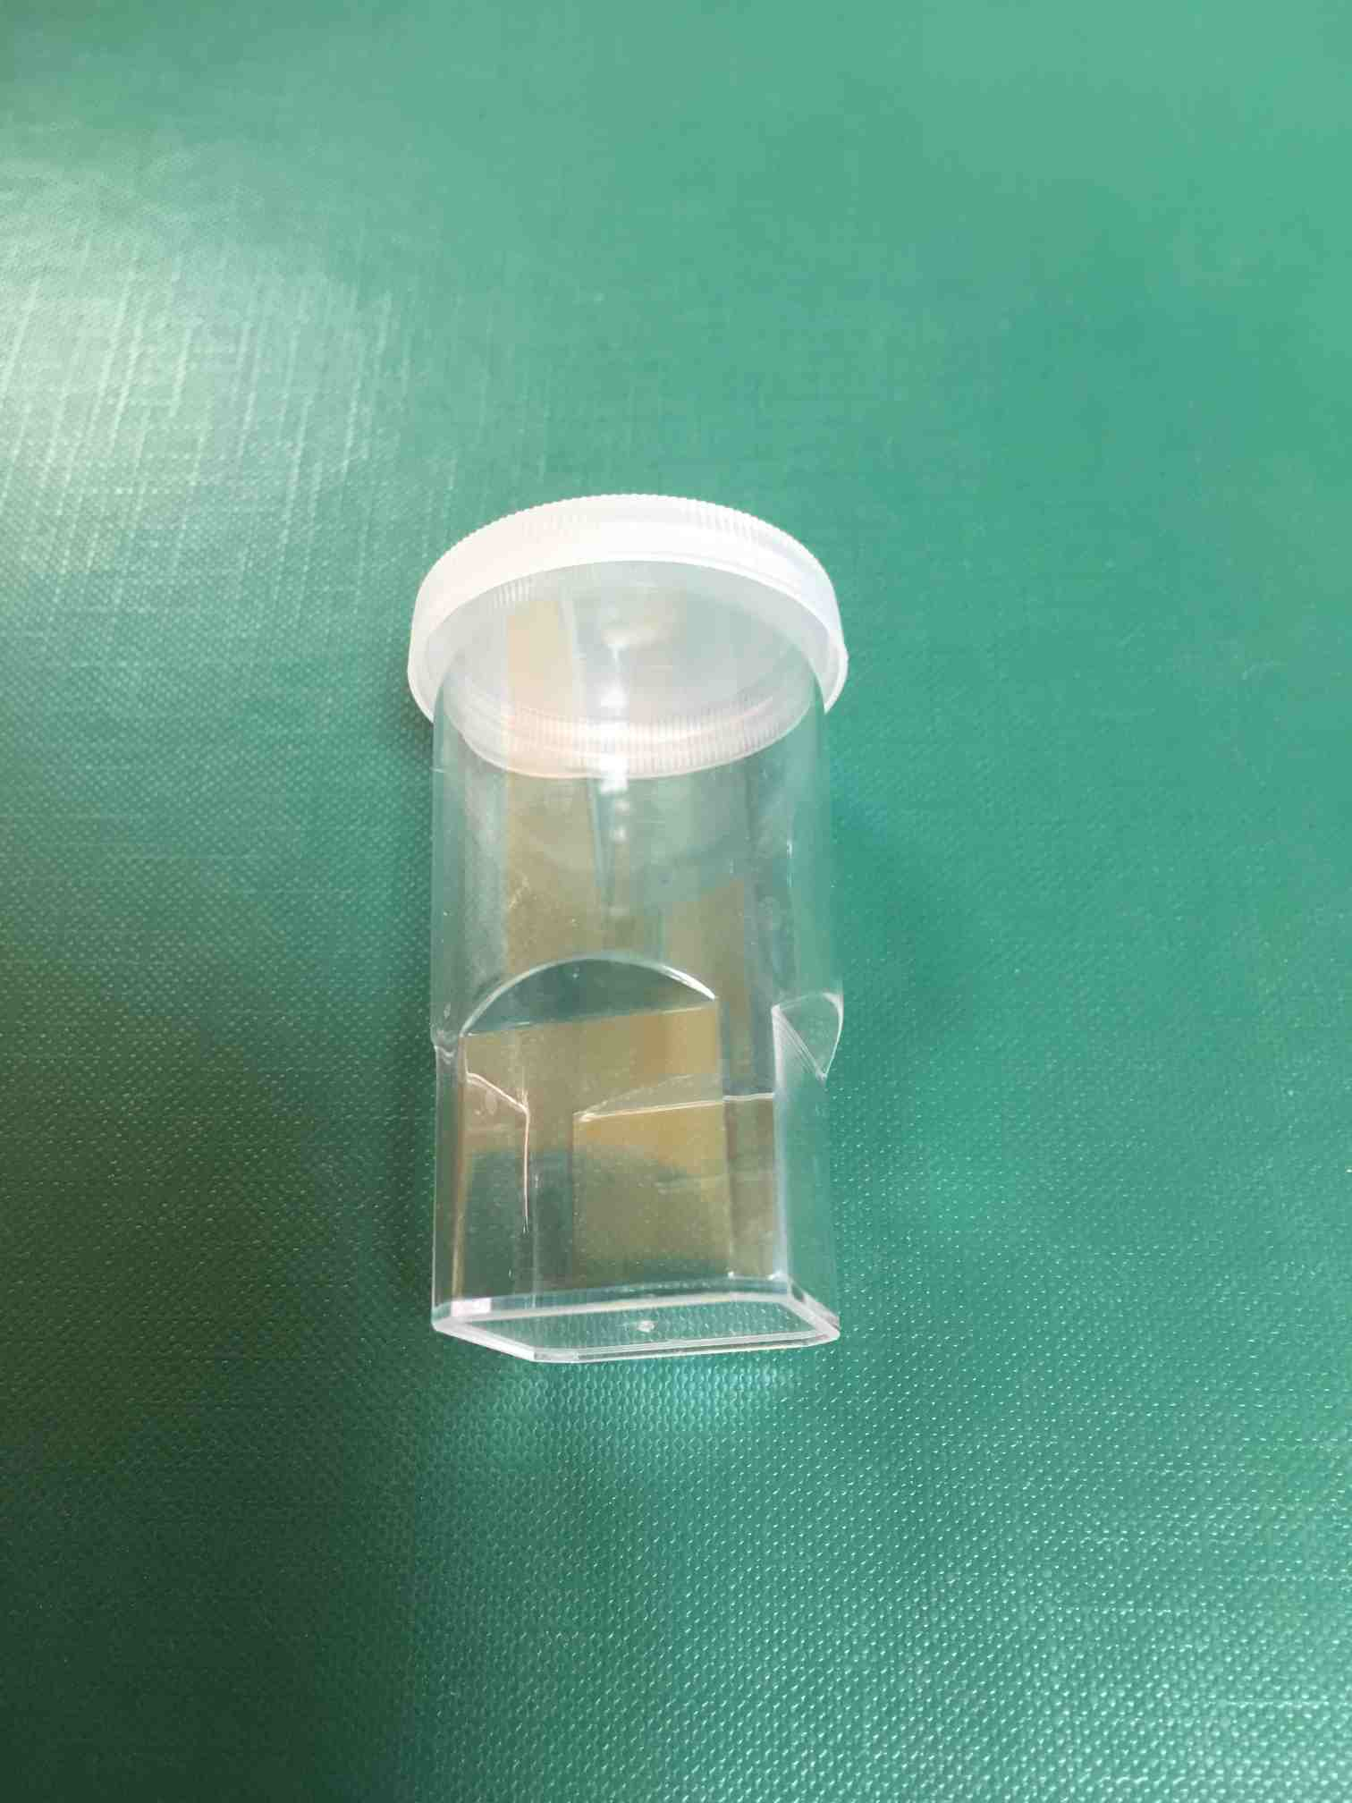

Joonis 1 Proovitops PS Coulterile

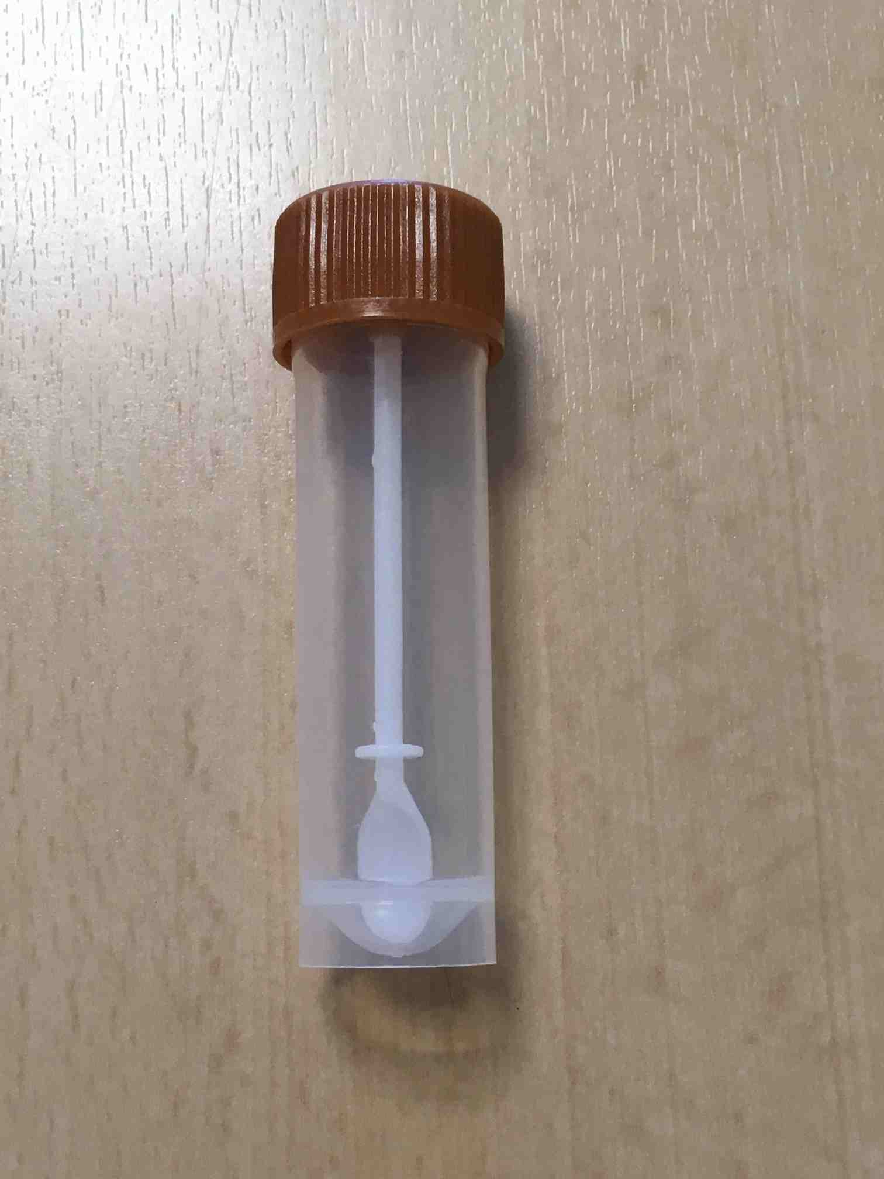

Joonis 2 Roojatops

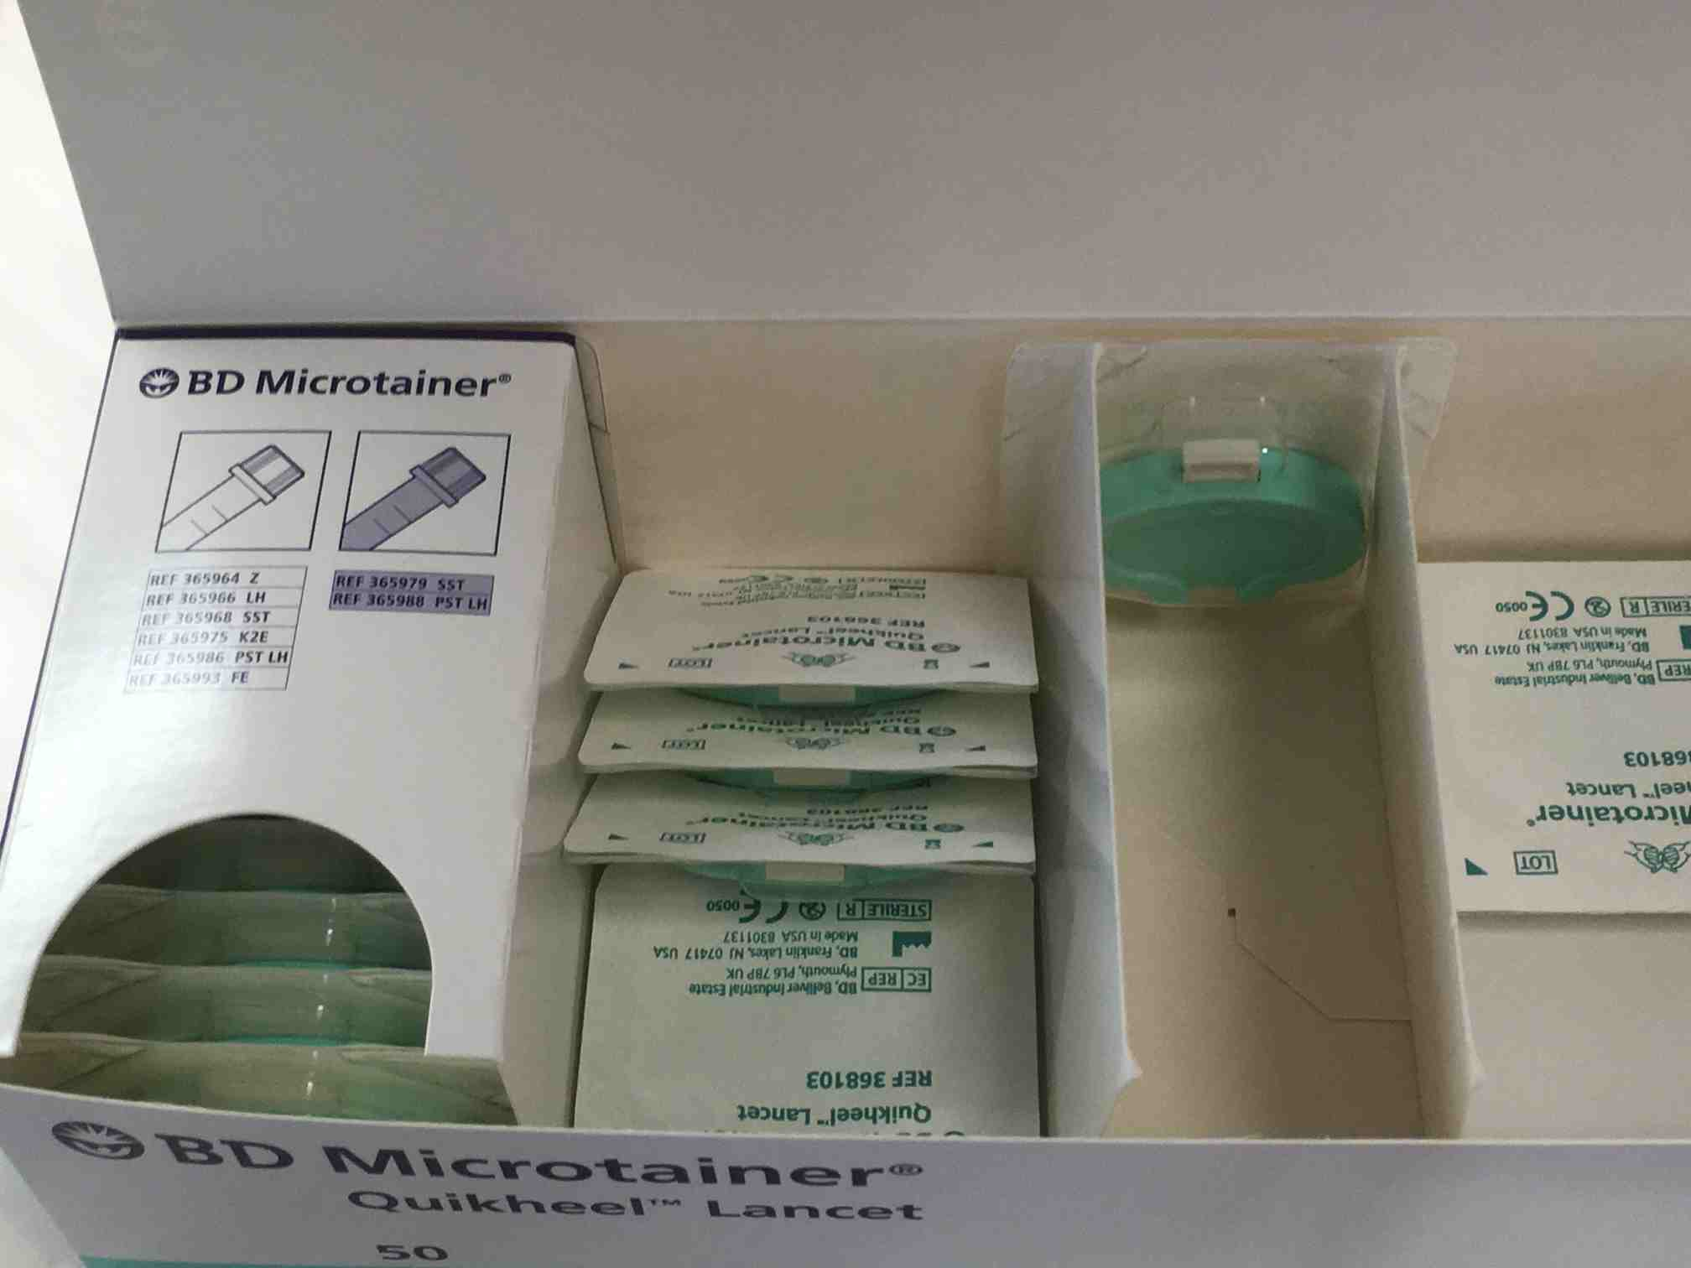

Joonis 3 Kannalantsett

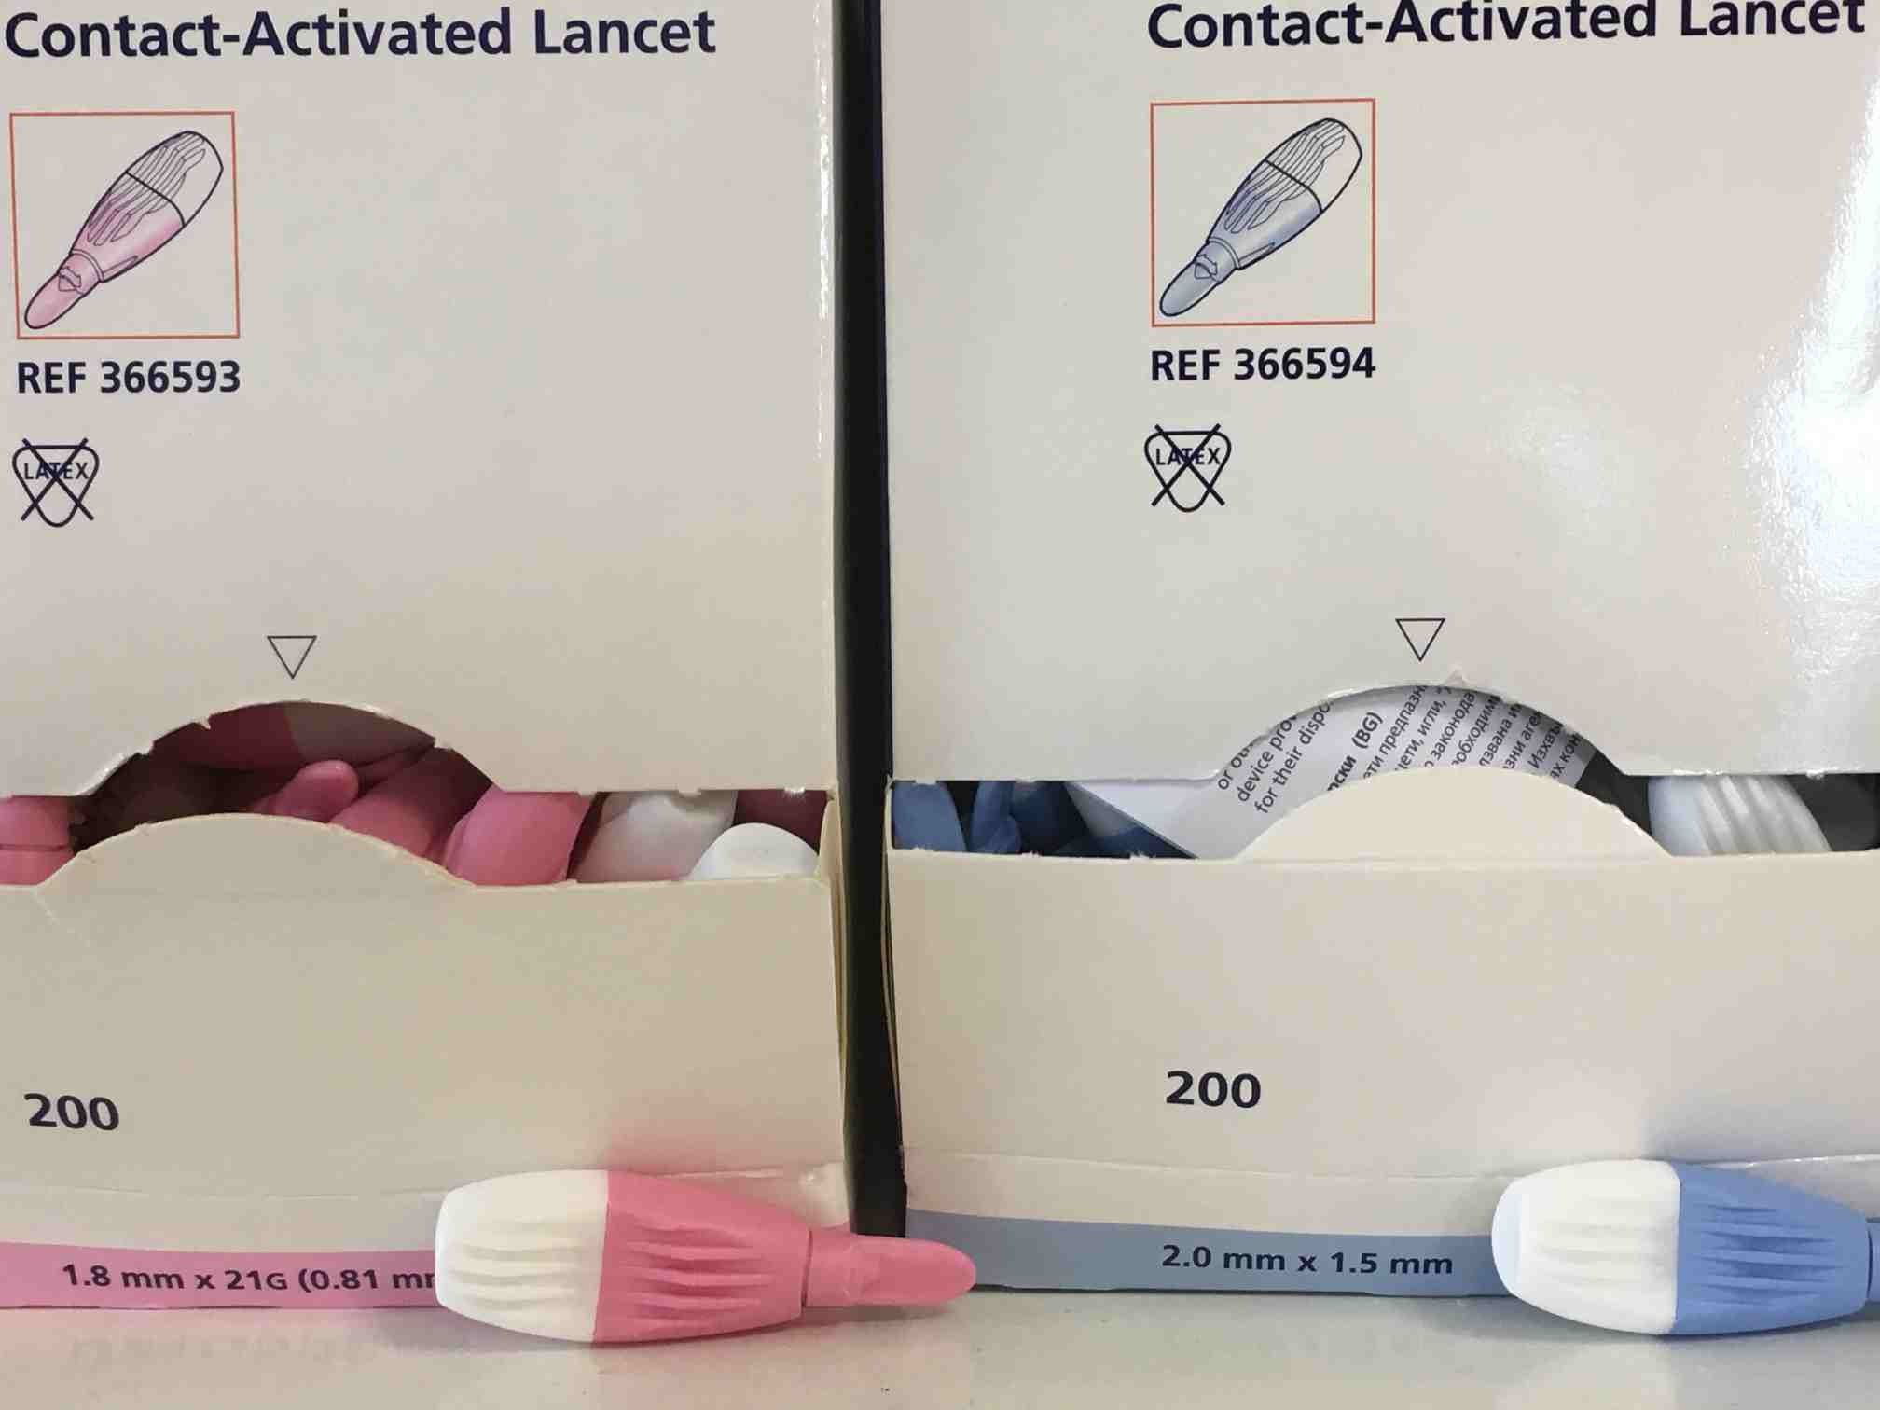

Joonis 4 Lantsett (Contact-Activated Lancet)

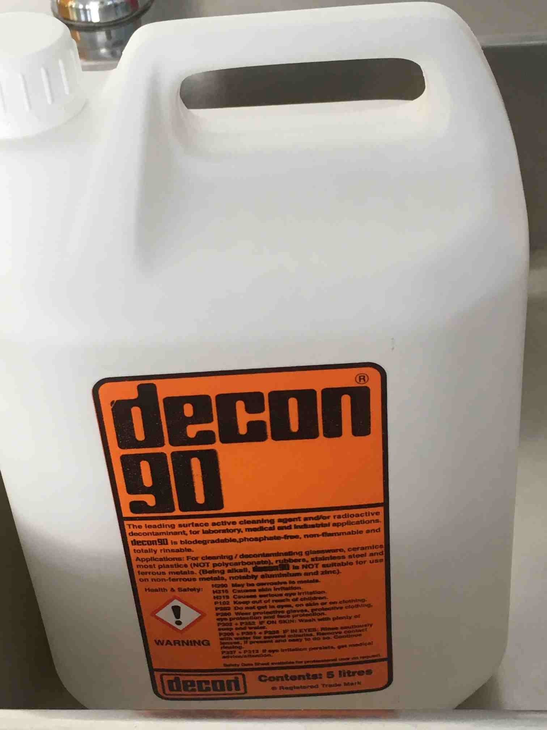

Joonis 7 Pindaktiivne puhastusaine

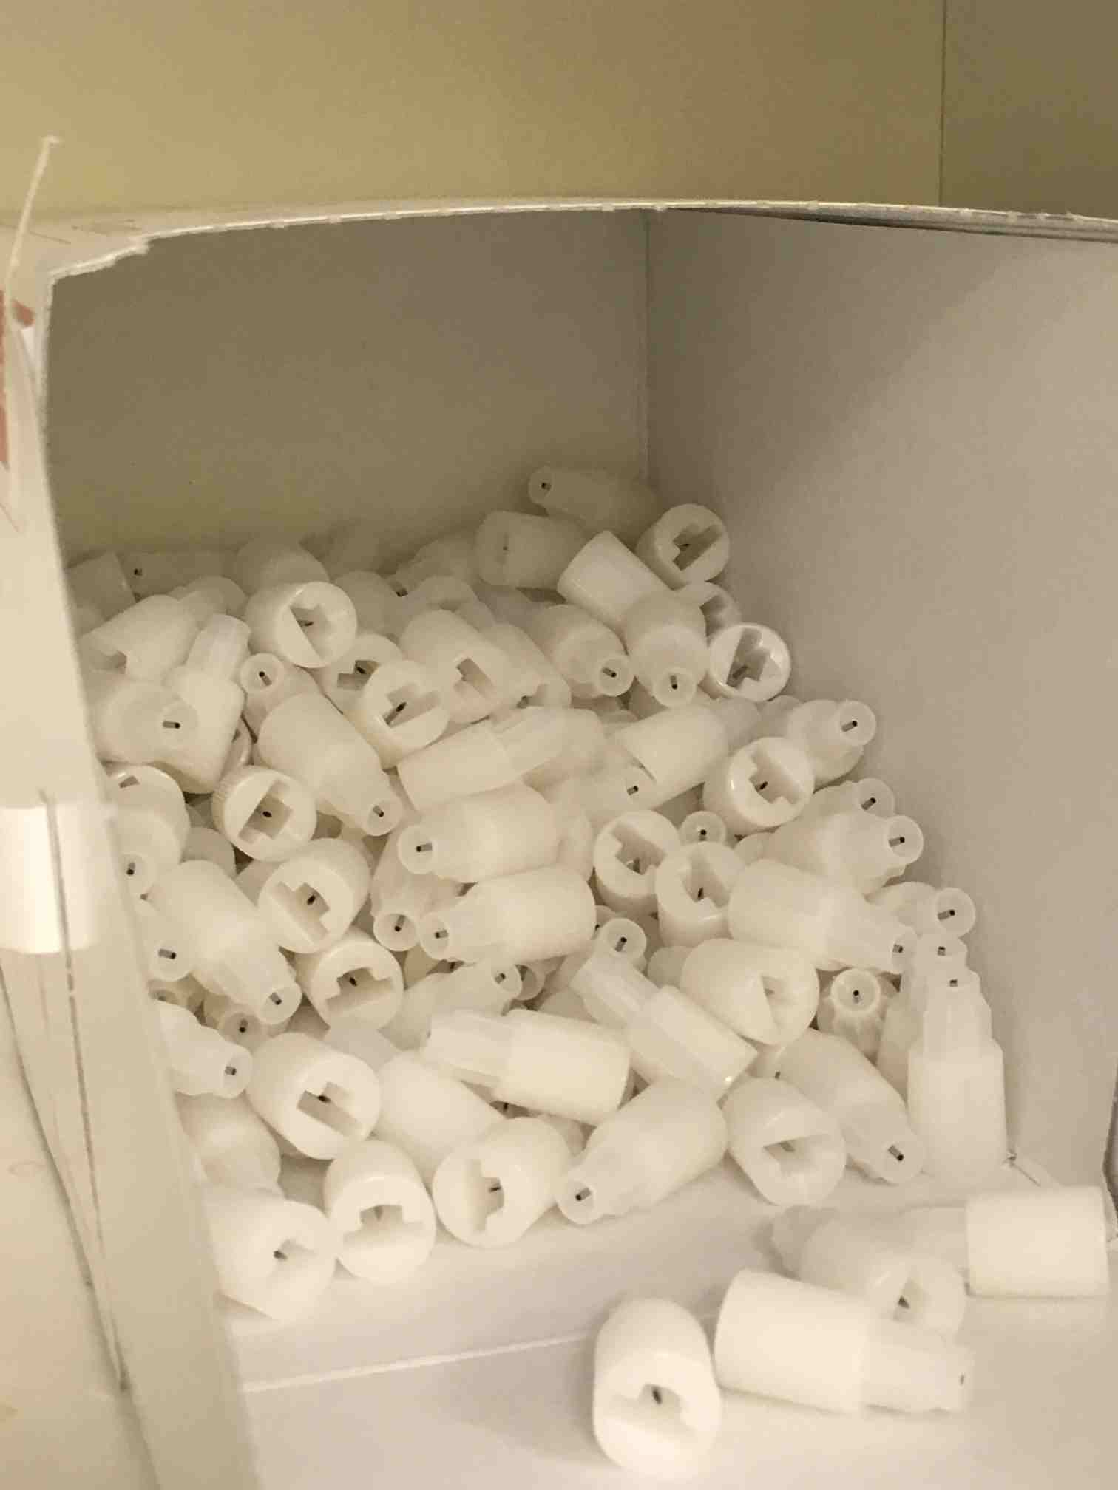

Joonis 8 Segmendiavajad

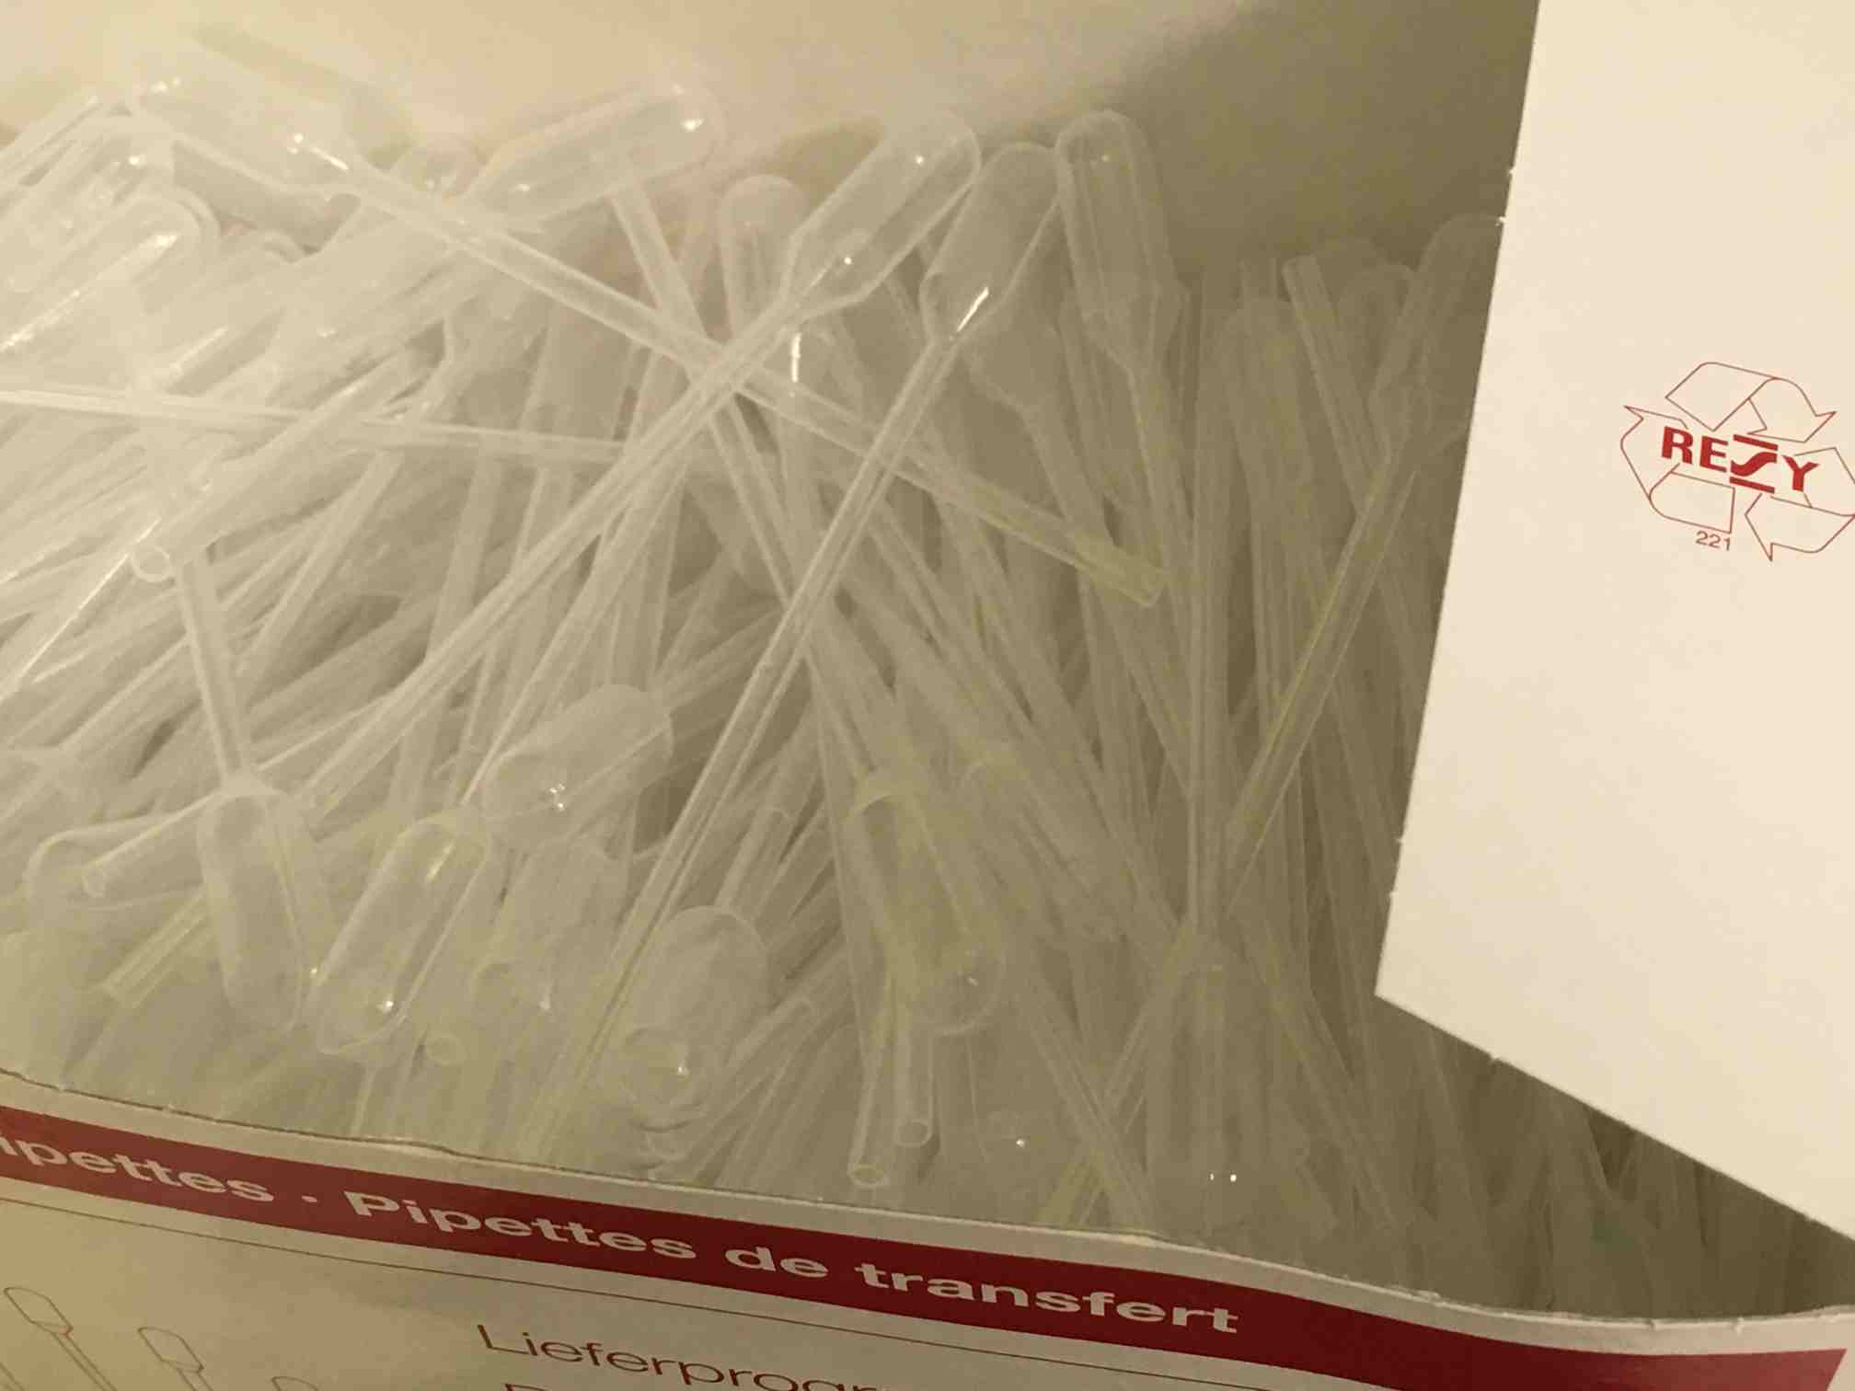

Joonis 10 Pasteur pipett

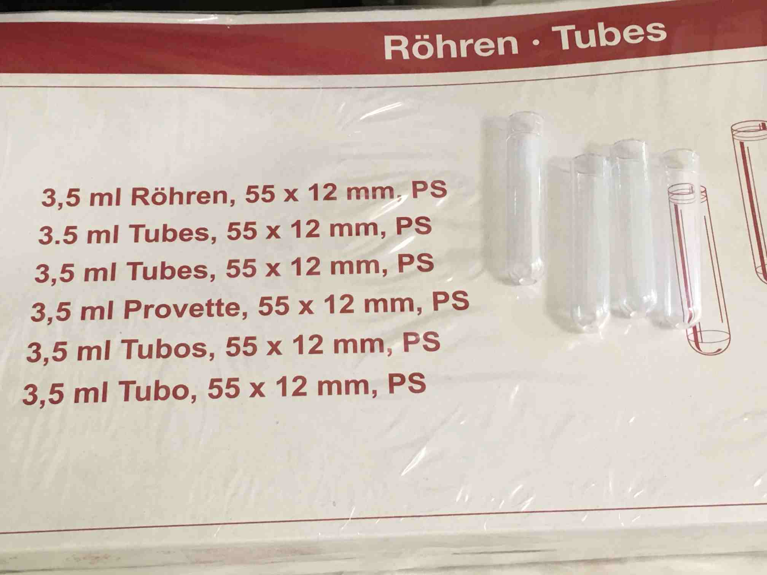

Joonis 11 Katseklaas – 3,5 ml

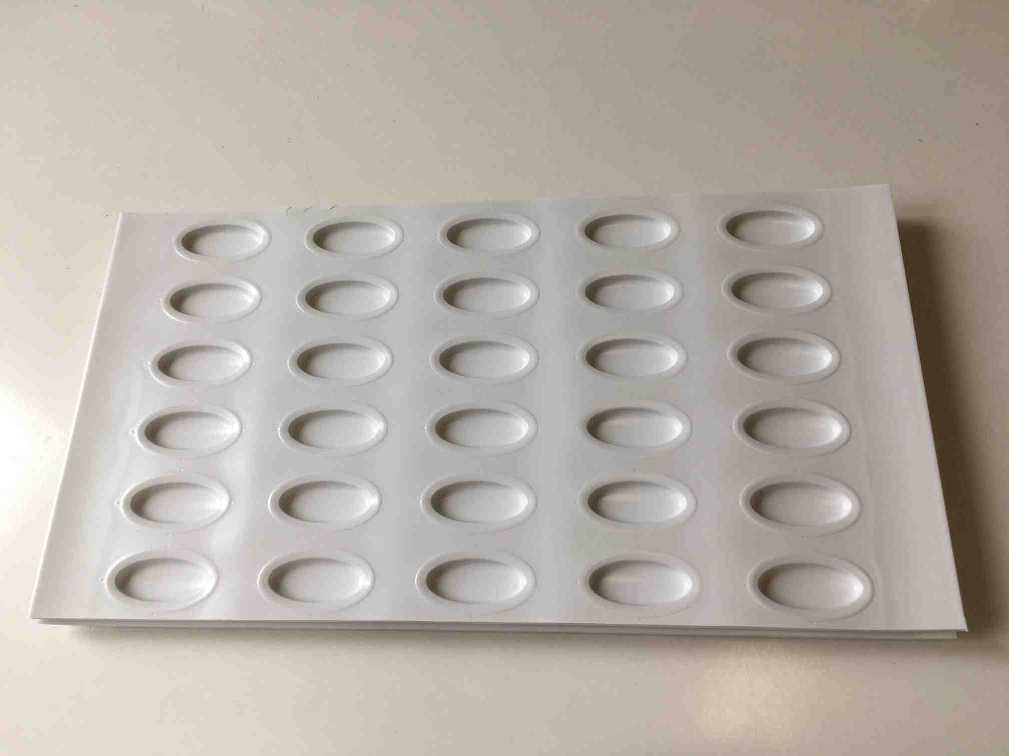

Joonis 12 Veregrupi määramise alus

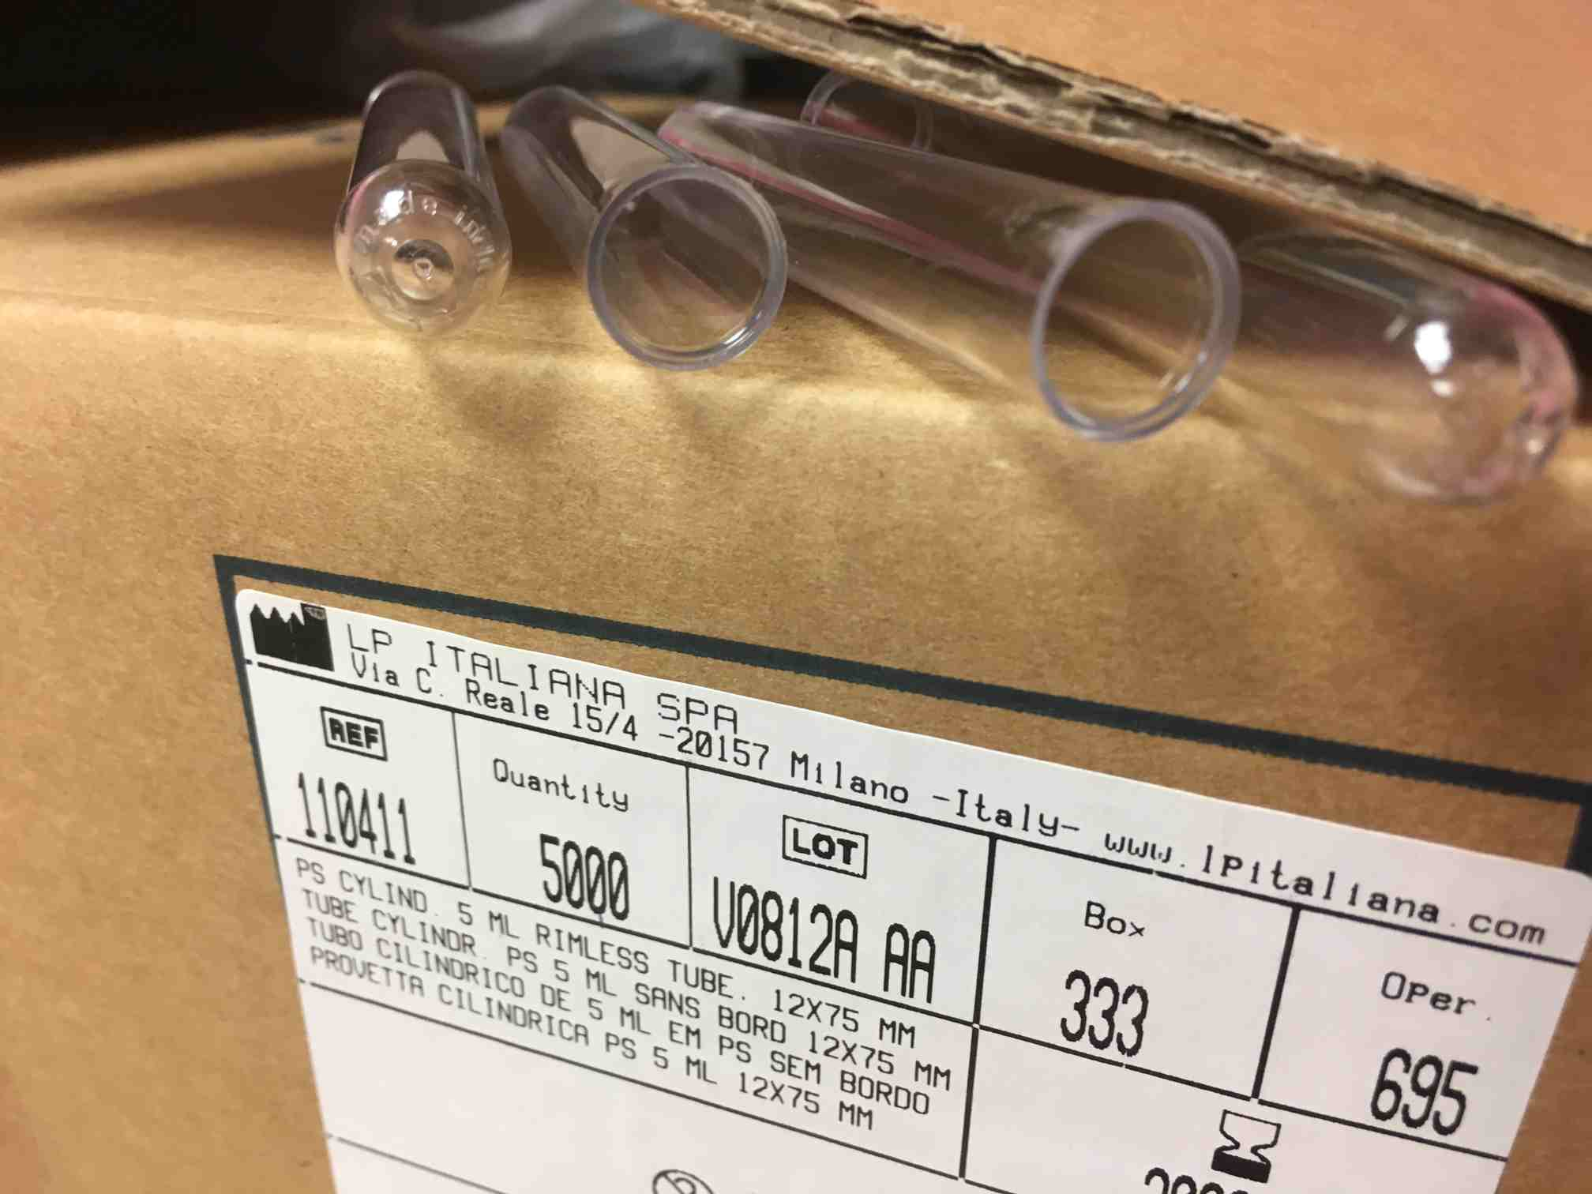

Joonis 13 Katseklaas – 5,0 ml

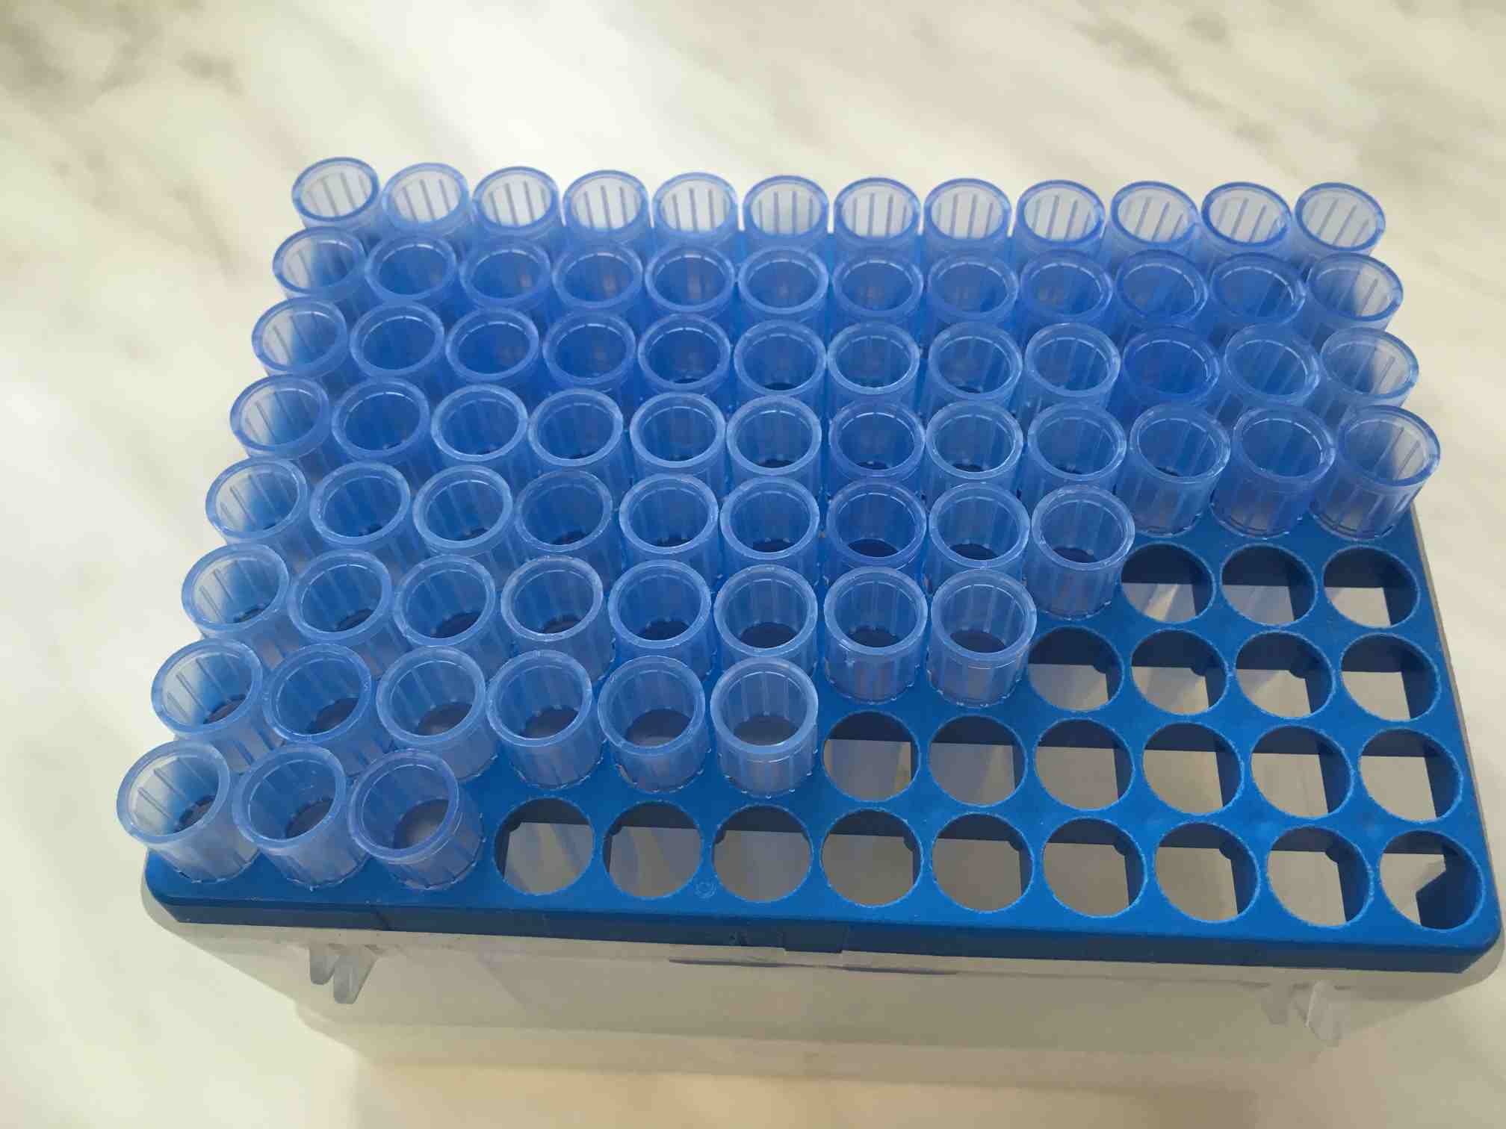

Joonis 14 Pipetiotsik 100 - 1000 µl

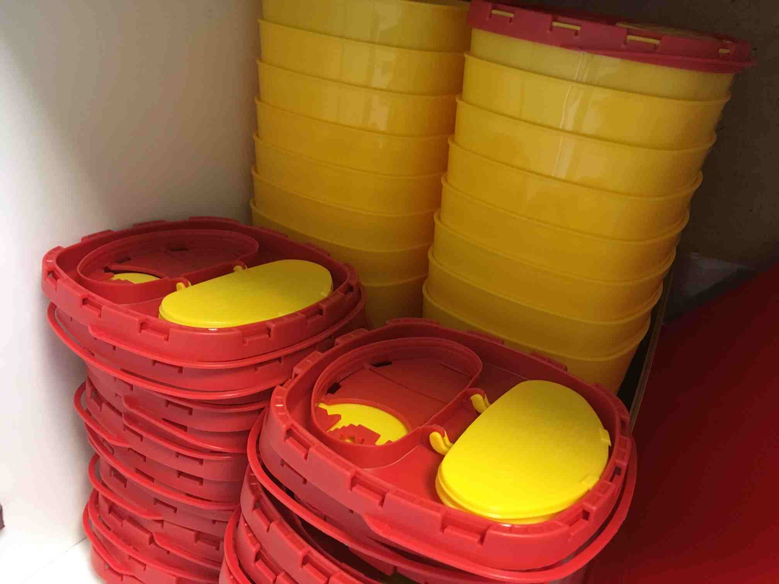

Joonis 17 Jäätmete kogumisnõu 2,1 l

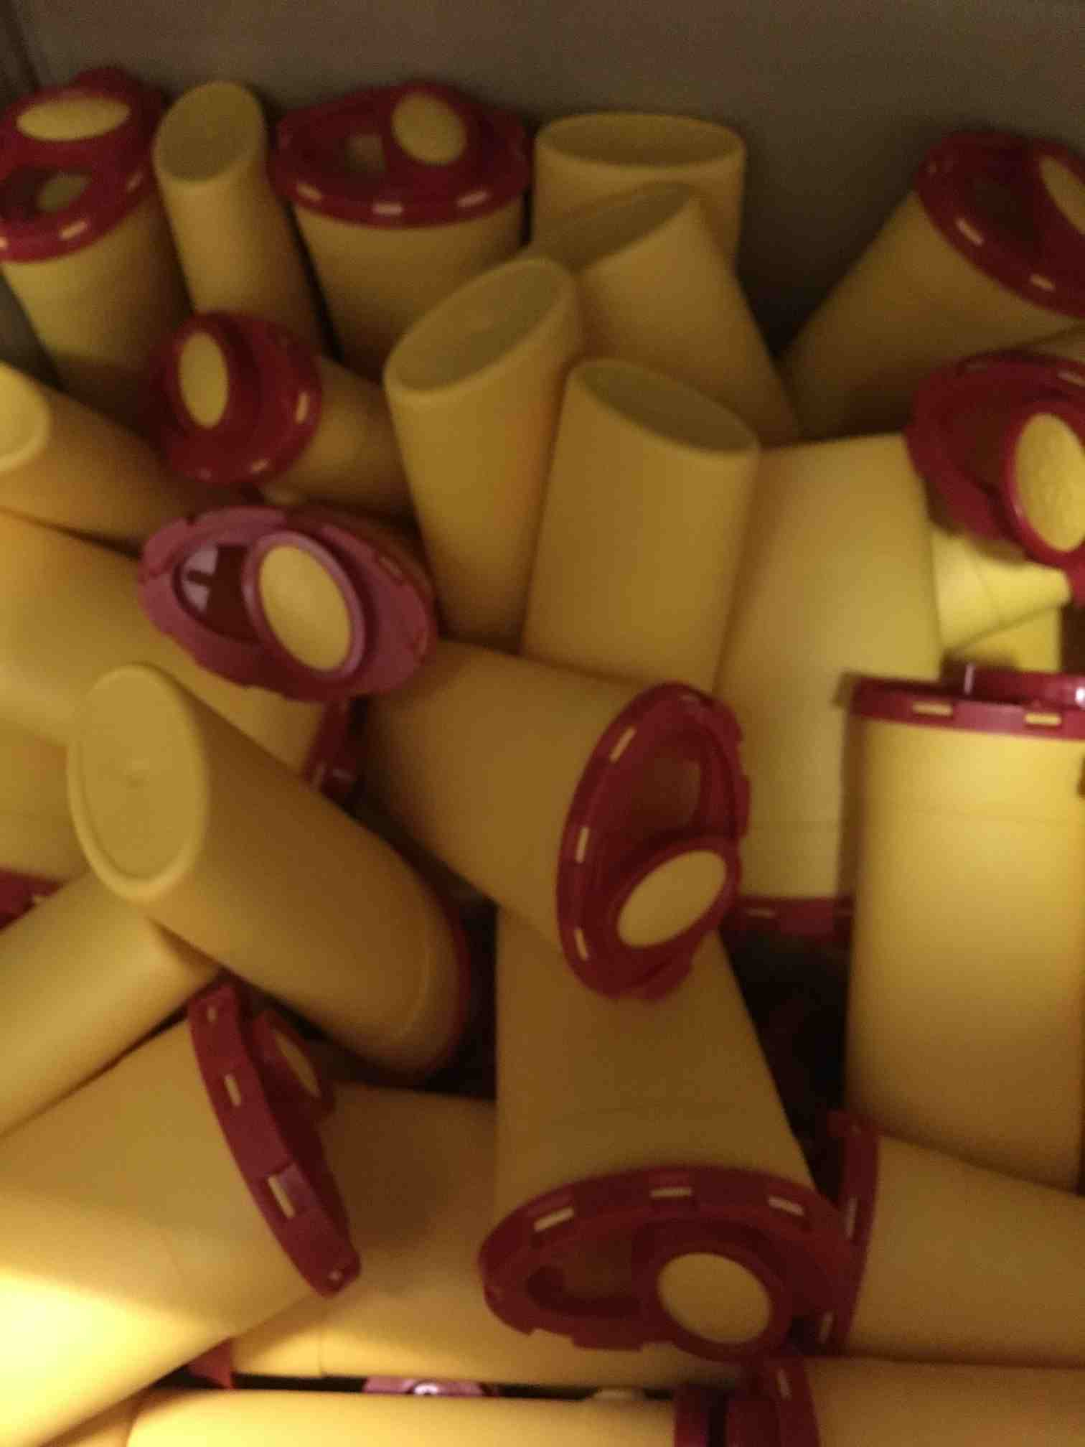

Joonis 18 Jäätmete kogumisnõu 0,2 l

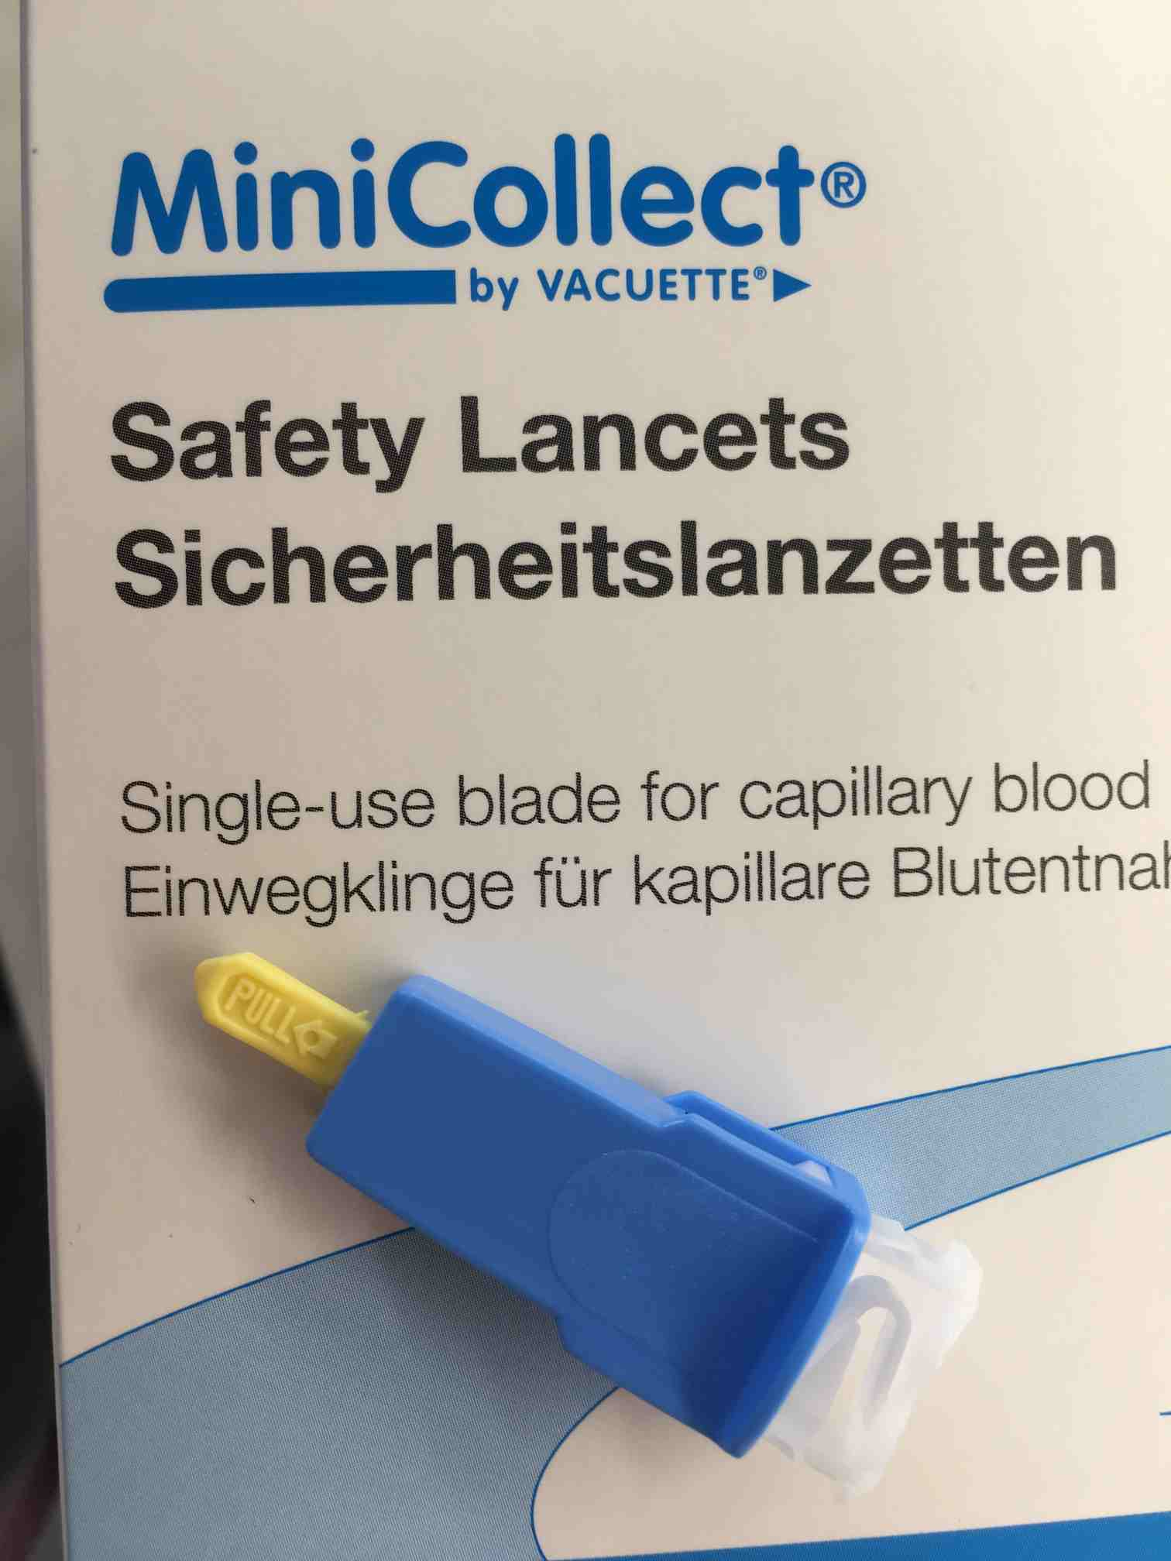

Joonis 19 Lantsett (Safety Lancets)

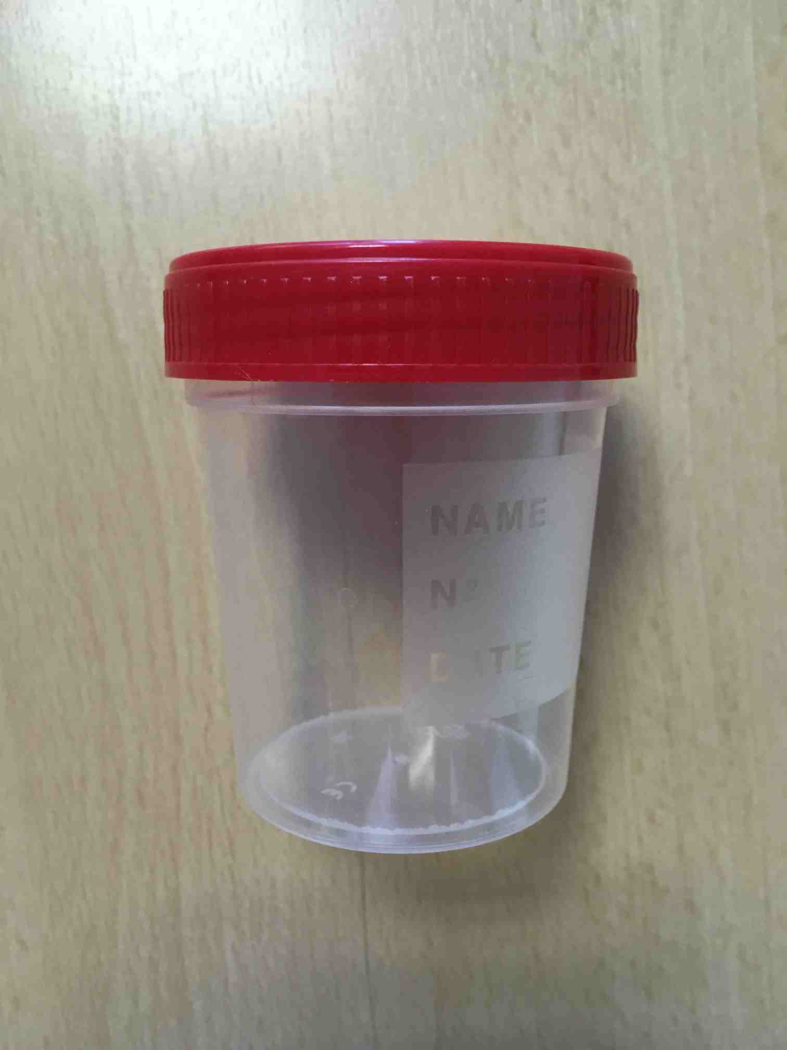

Joonis 20 Tehaspuhas proovitops – 150 ml

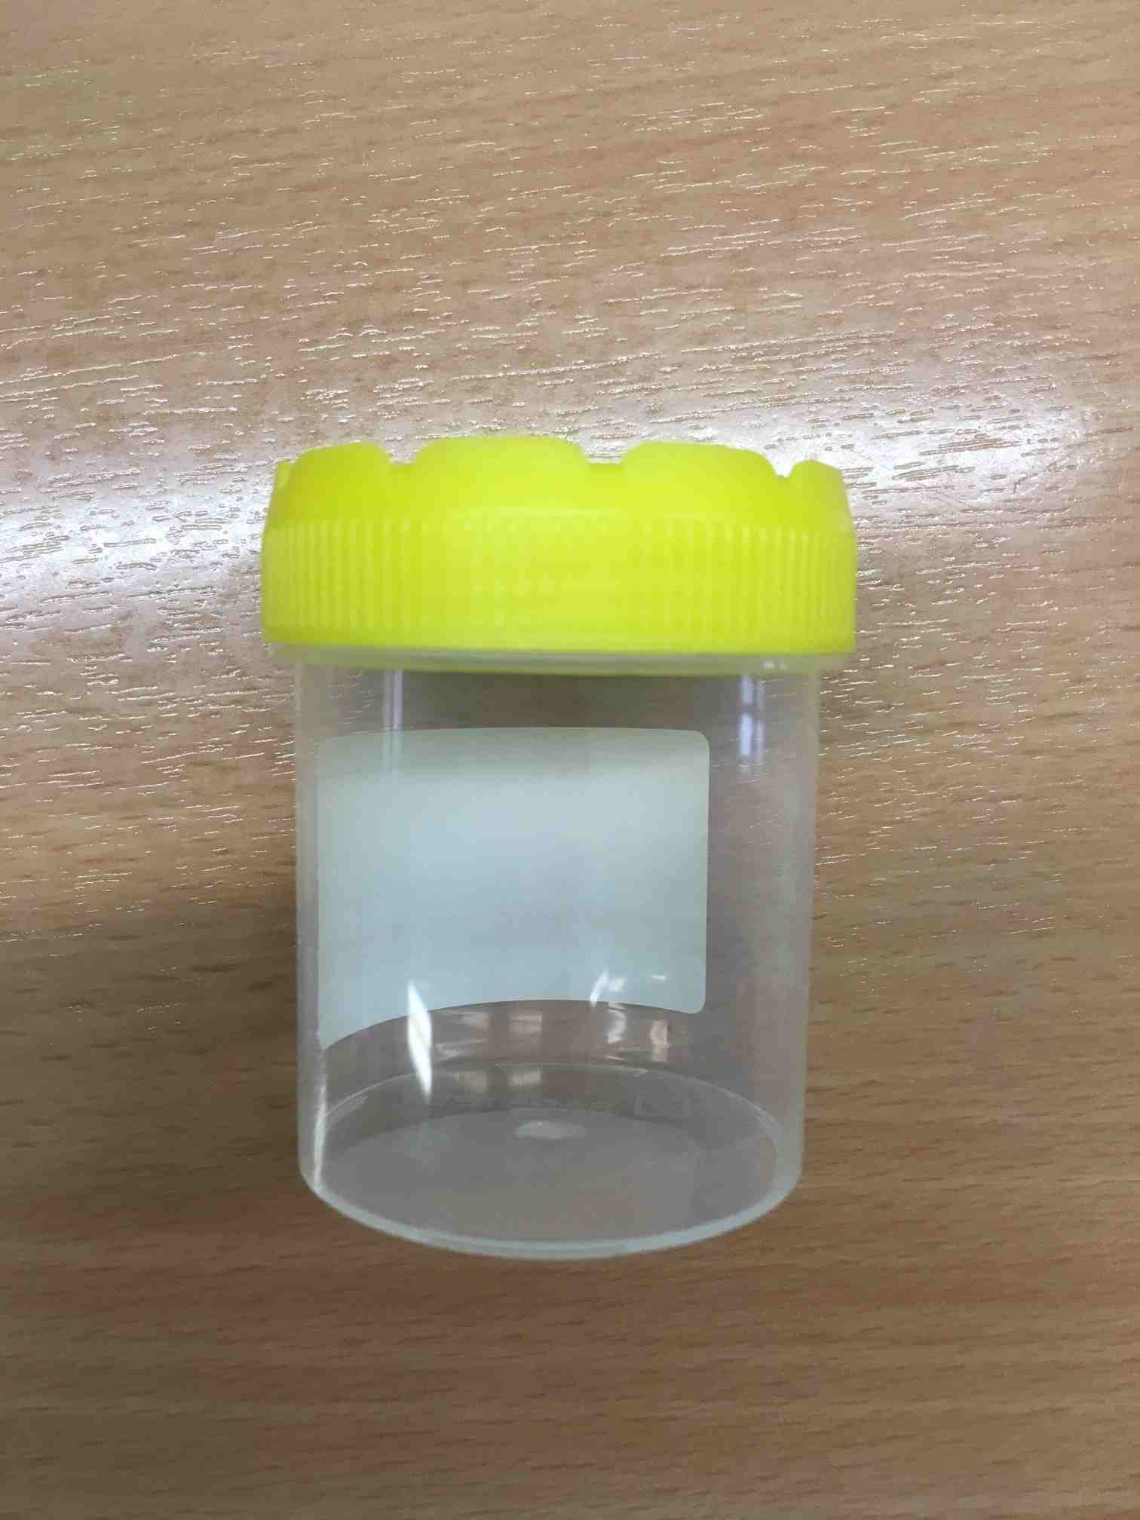

Joonis 21 Tehaspuhas proovitops – 70 ml

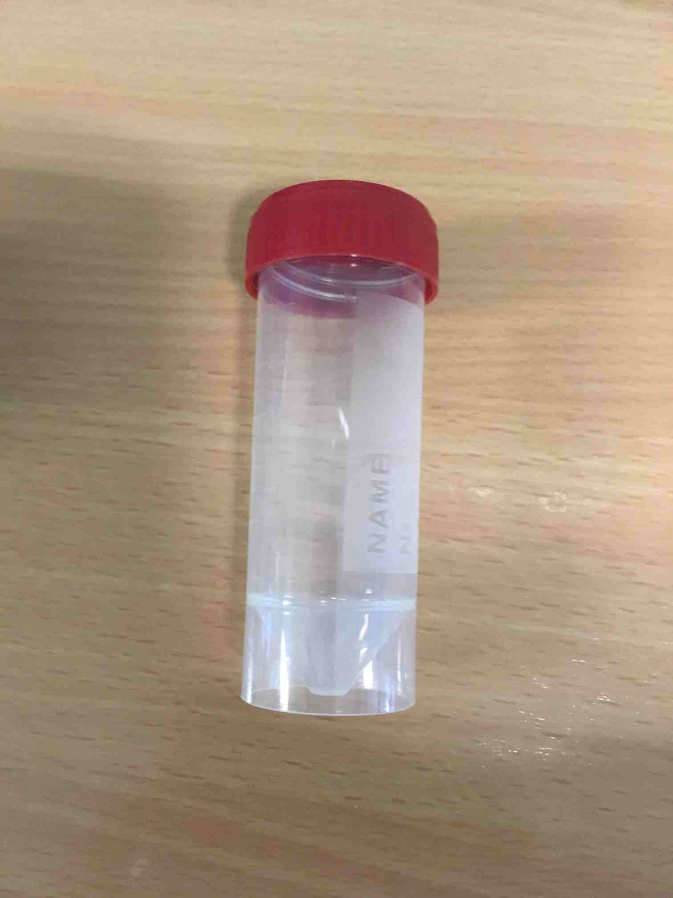

Joonis 22 Tehaspuhas proovitops

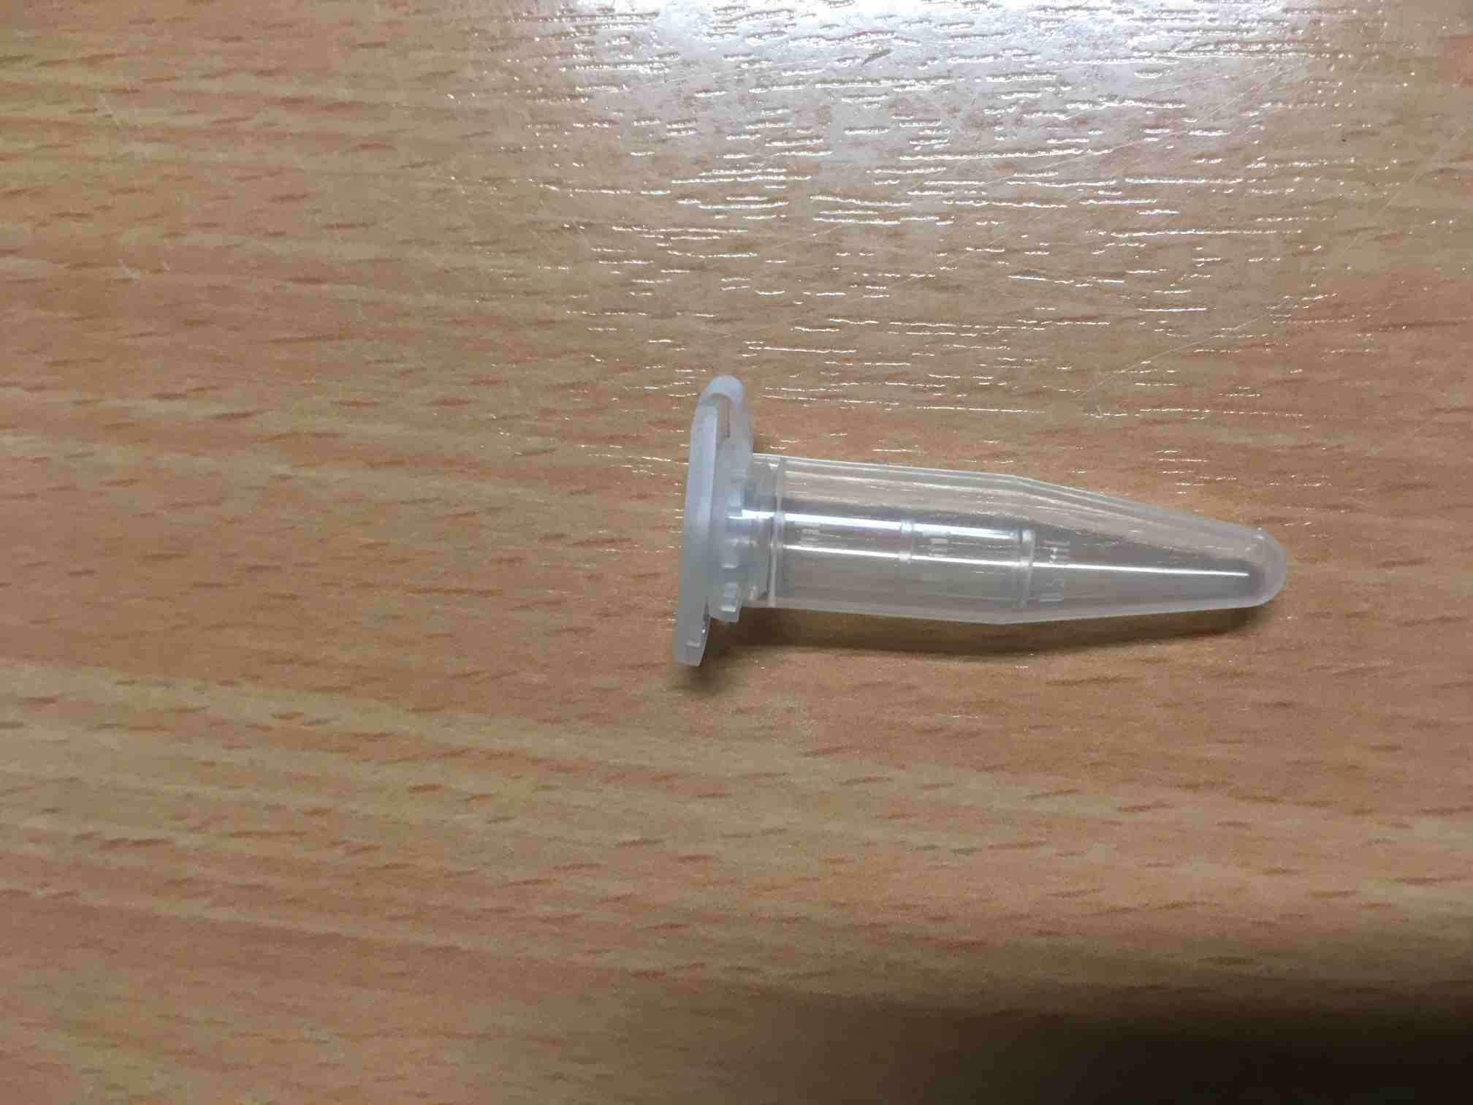

Joonis 26 EPPENDORF-tüüpi mikrotuub

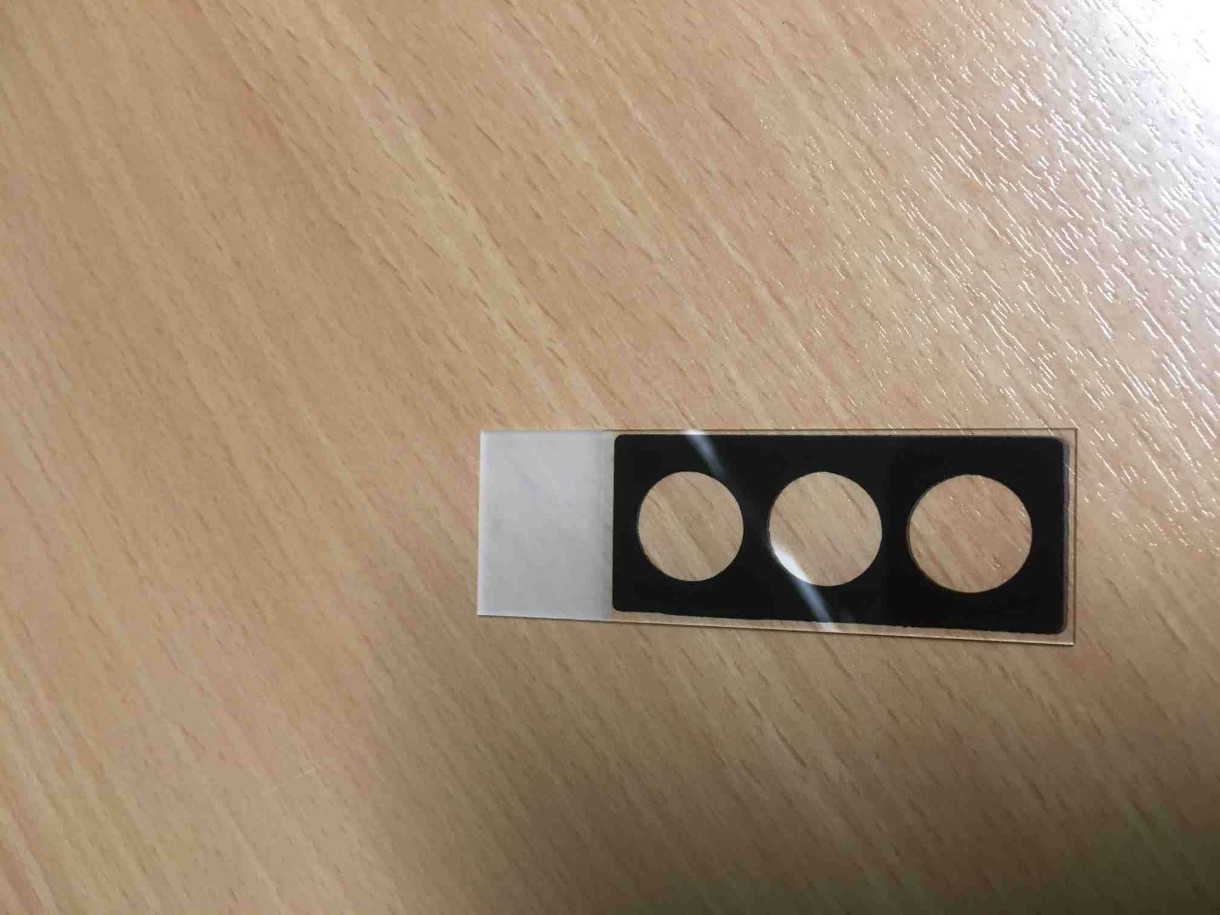

Joonis 30 Alusklaas mikroskopeerimiseks

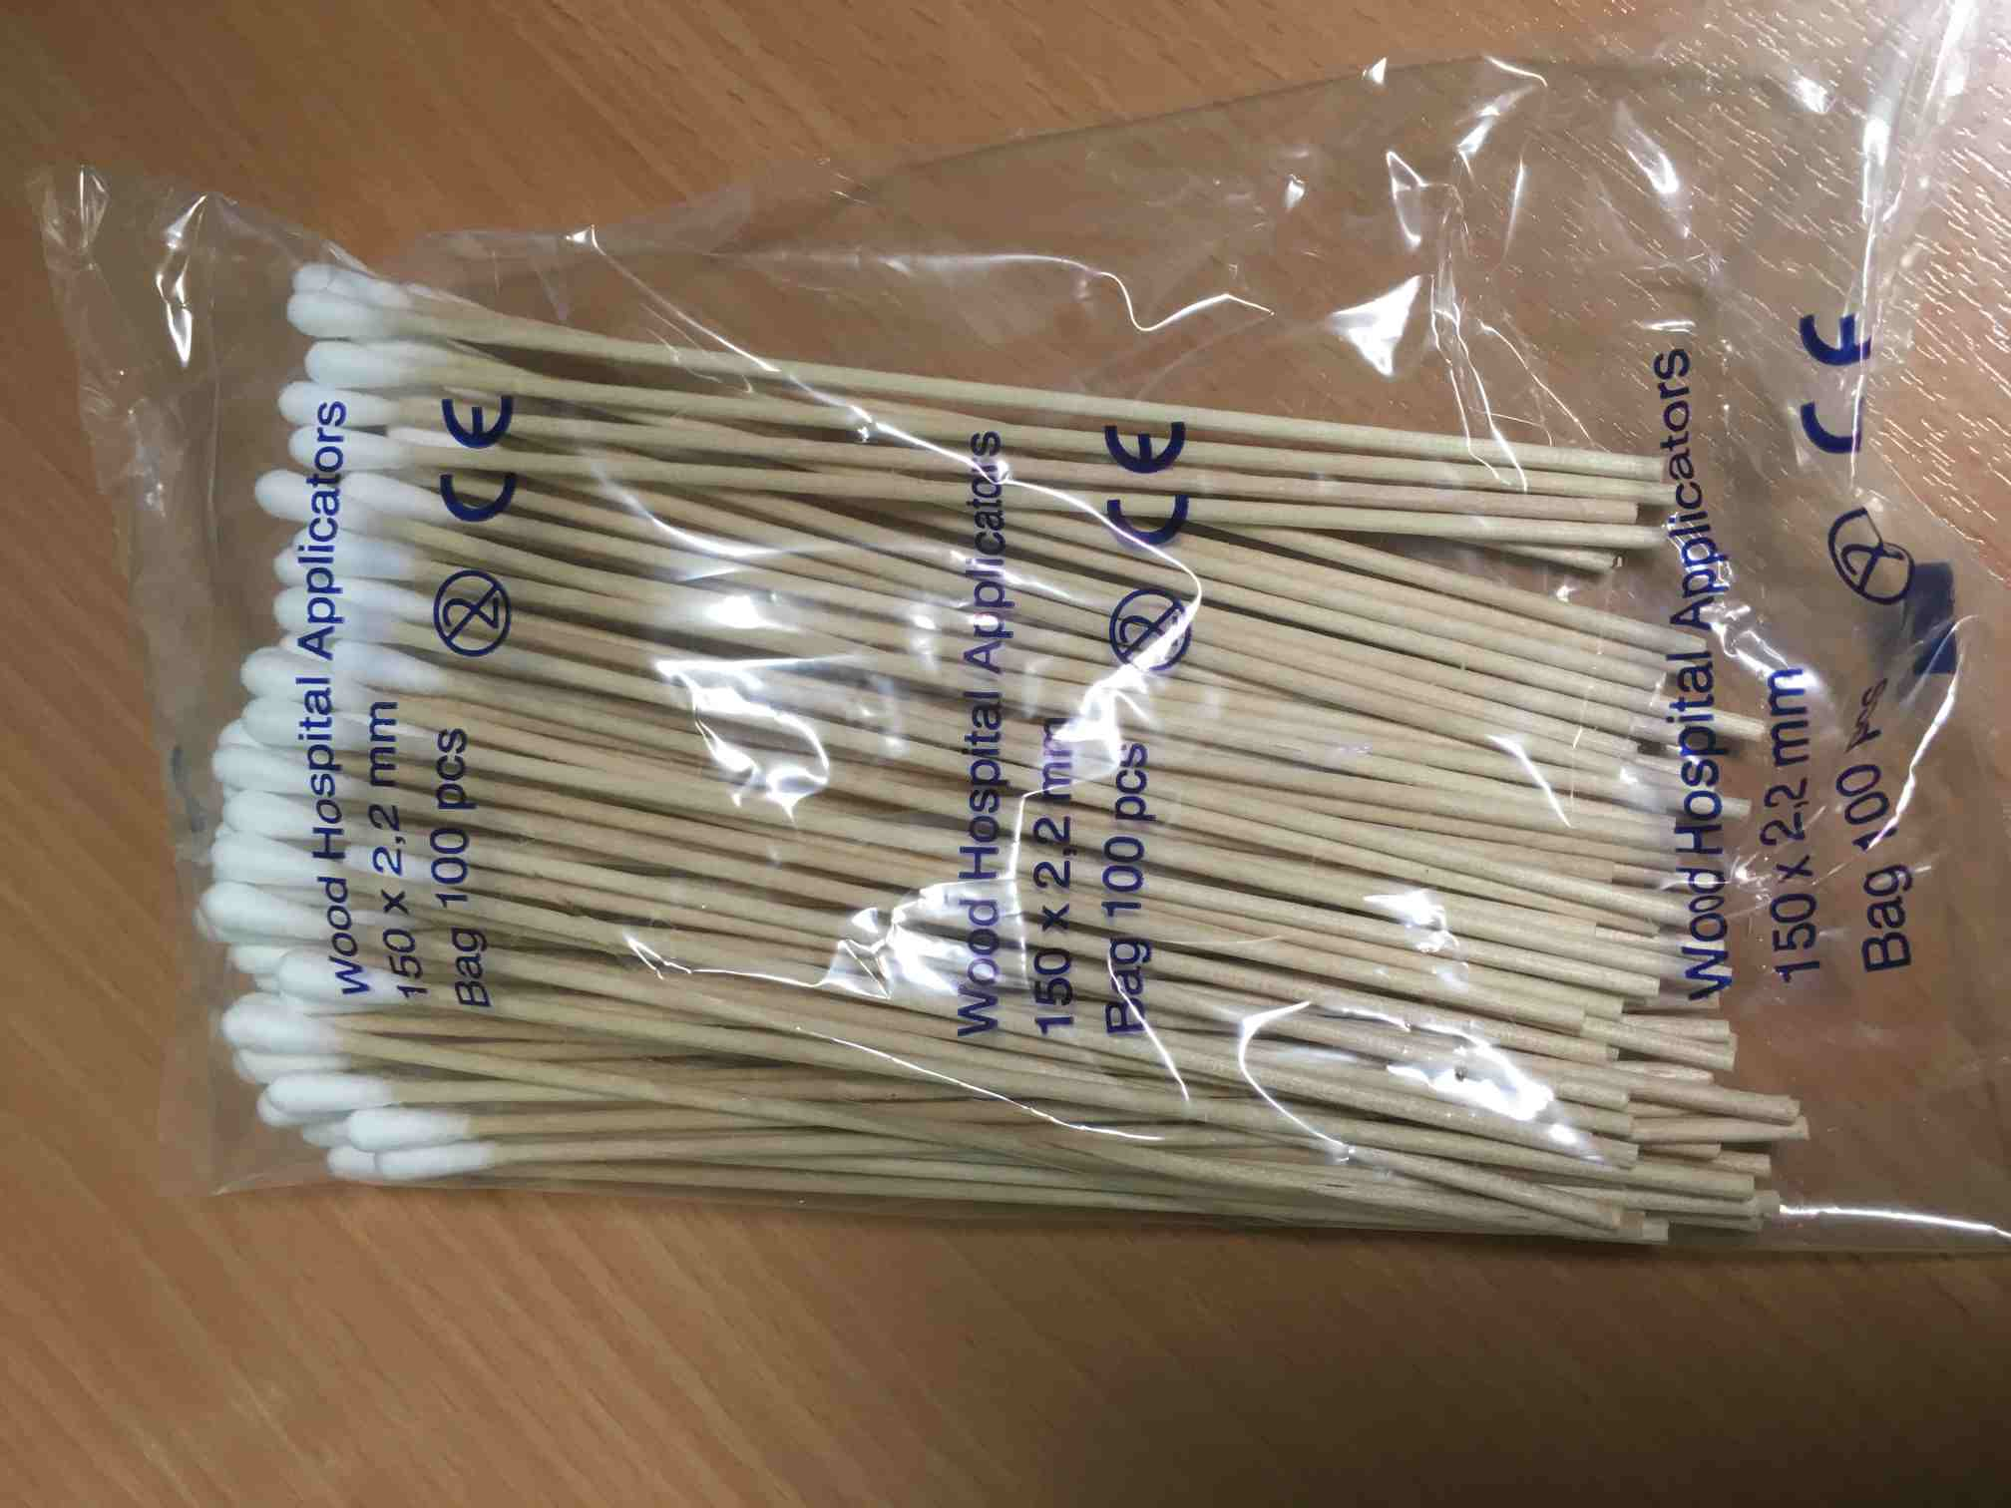

Joonis 31 Vatipulgad

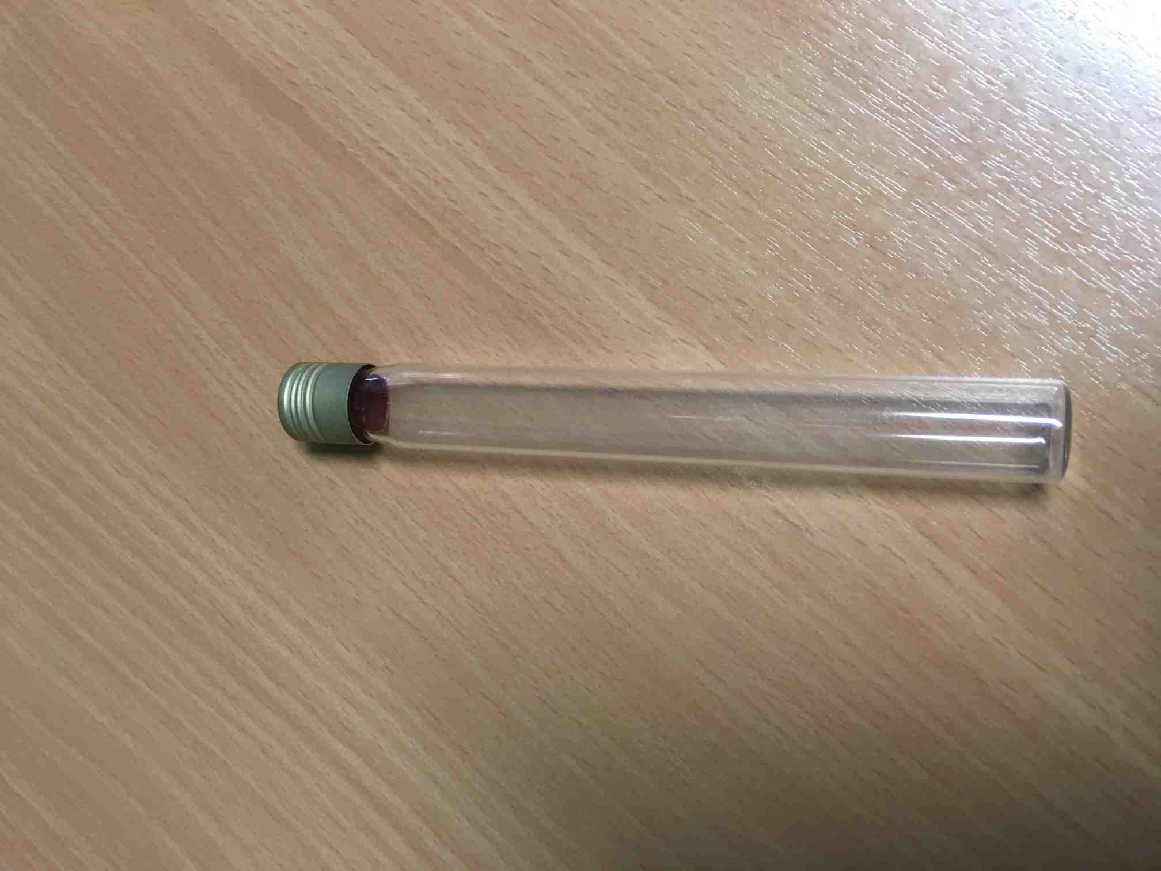

Joonis 32 Katsutid

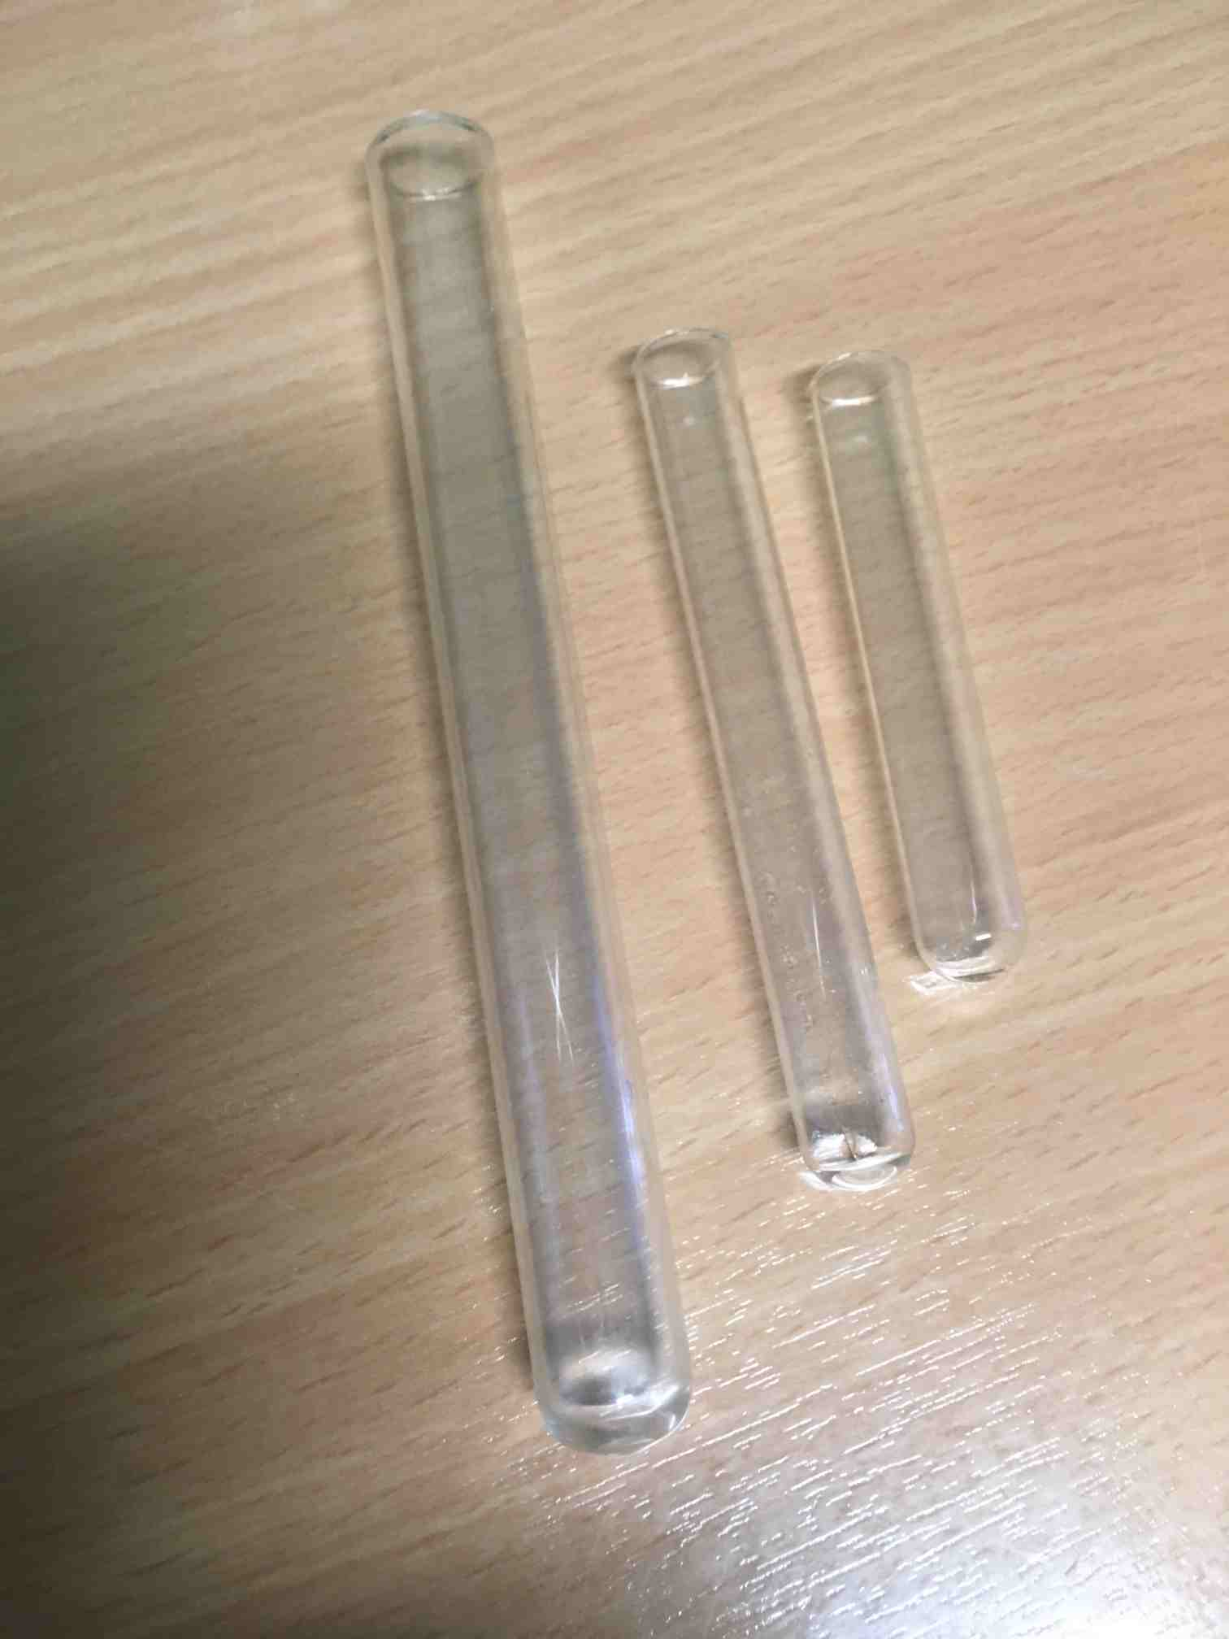

Joonis 33 Katsutid



Joonis 37 Katseklaas – 10 ml

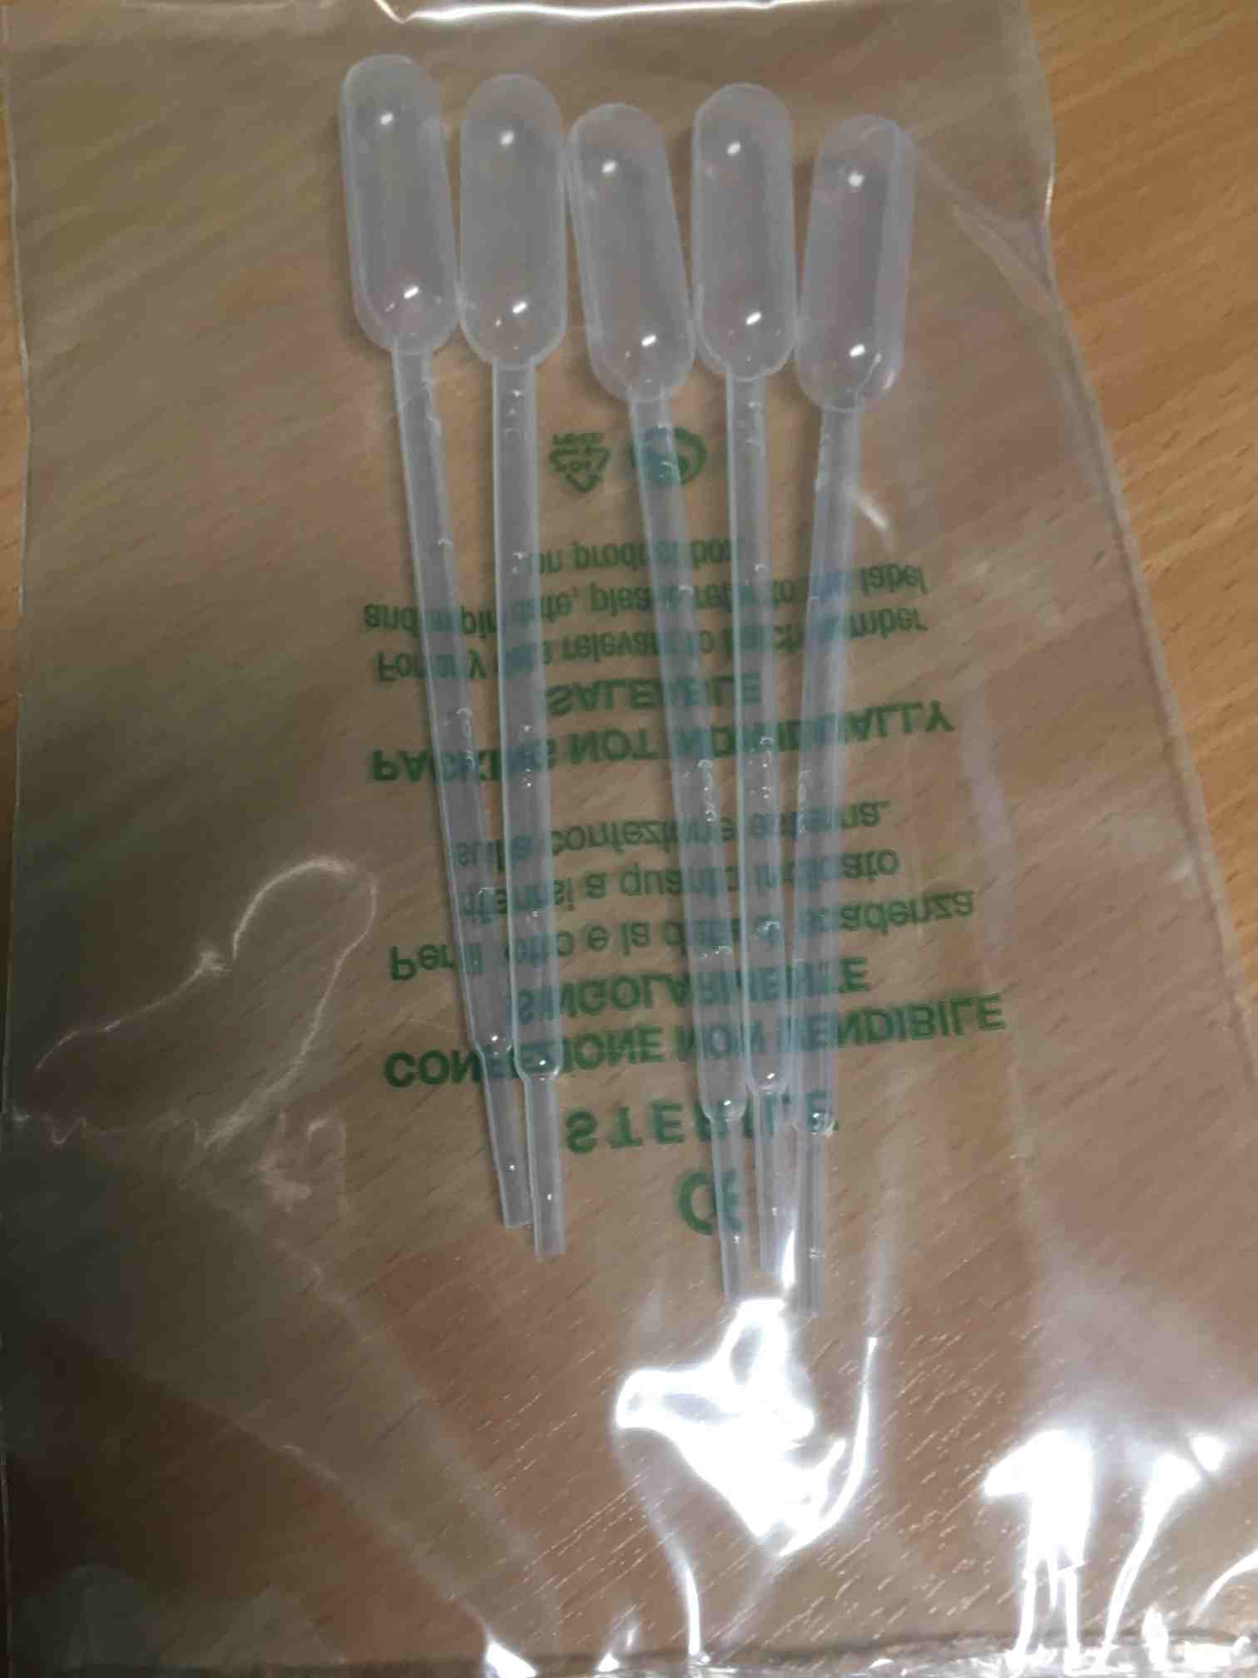

Joonis 38 Pasteur pipett

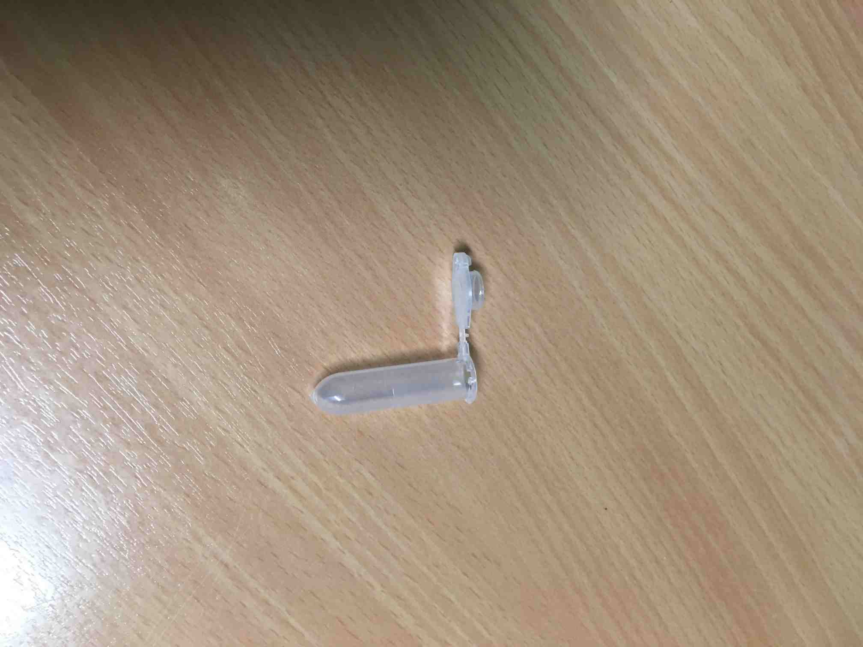

Joonis 41 Plastikust mikrokatsut kaanega

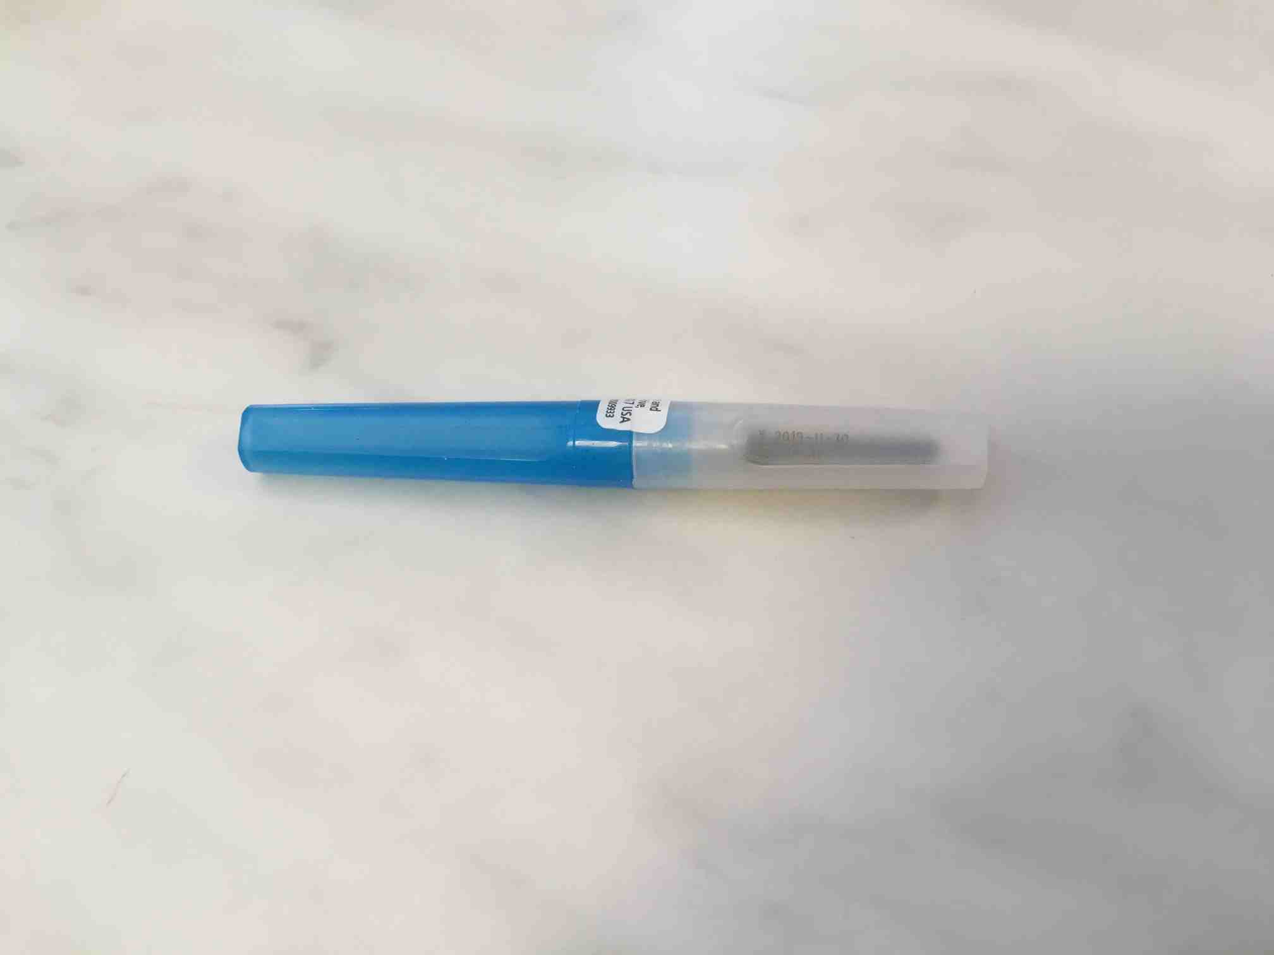

Joonis 45 Luer Adapter

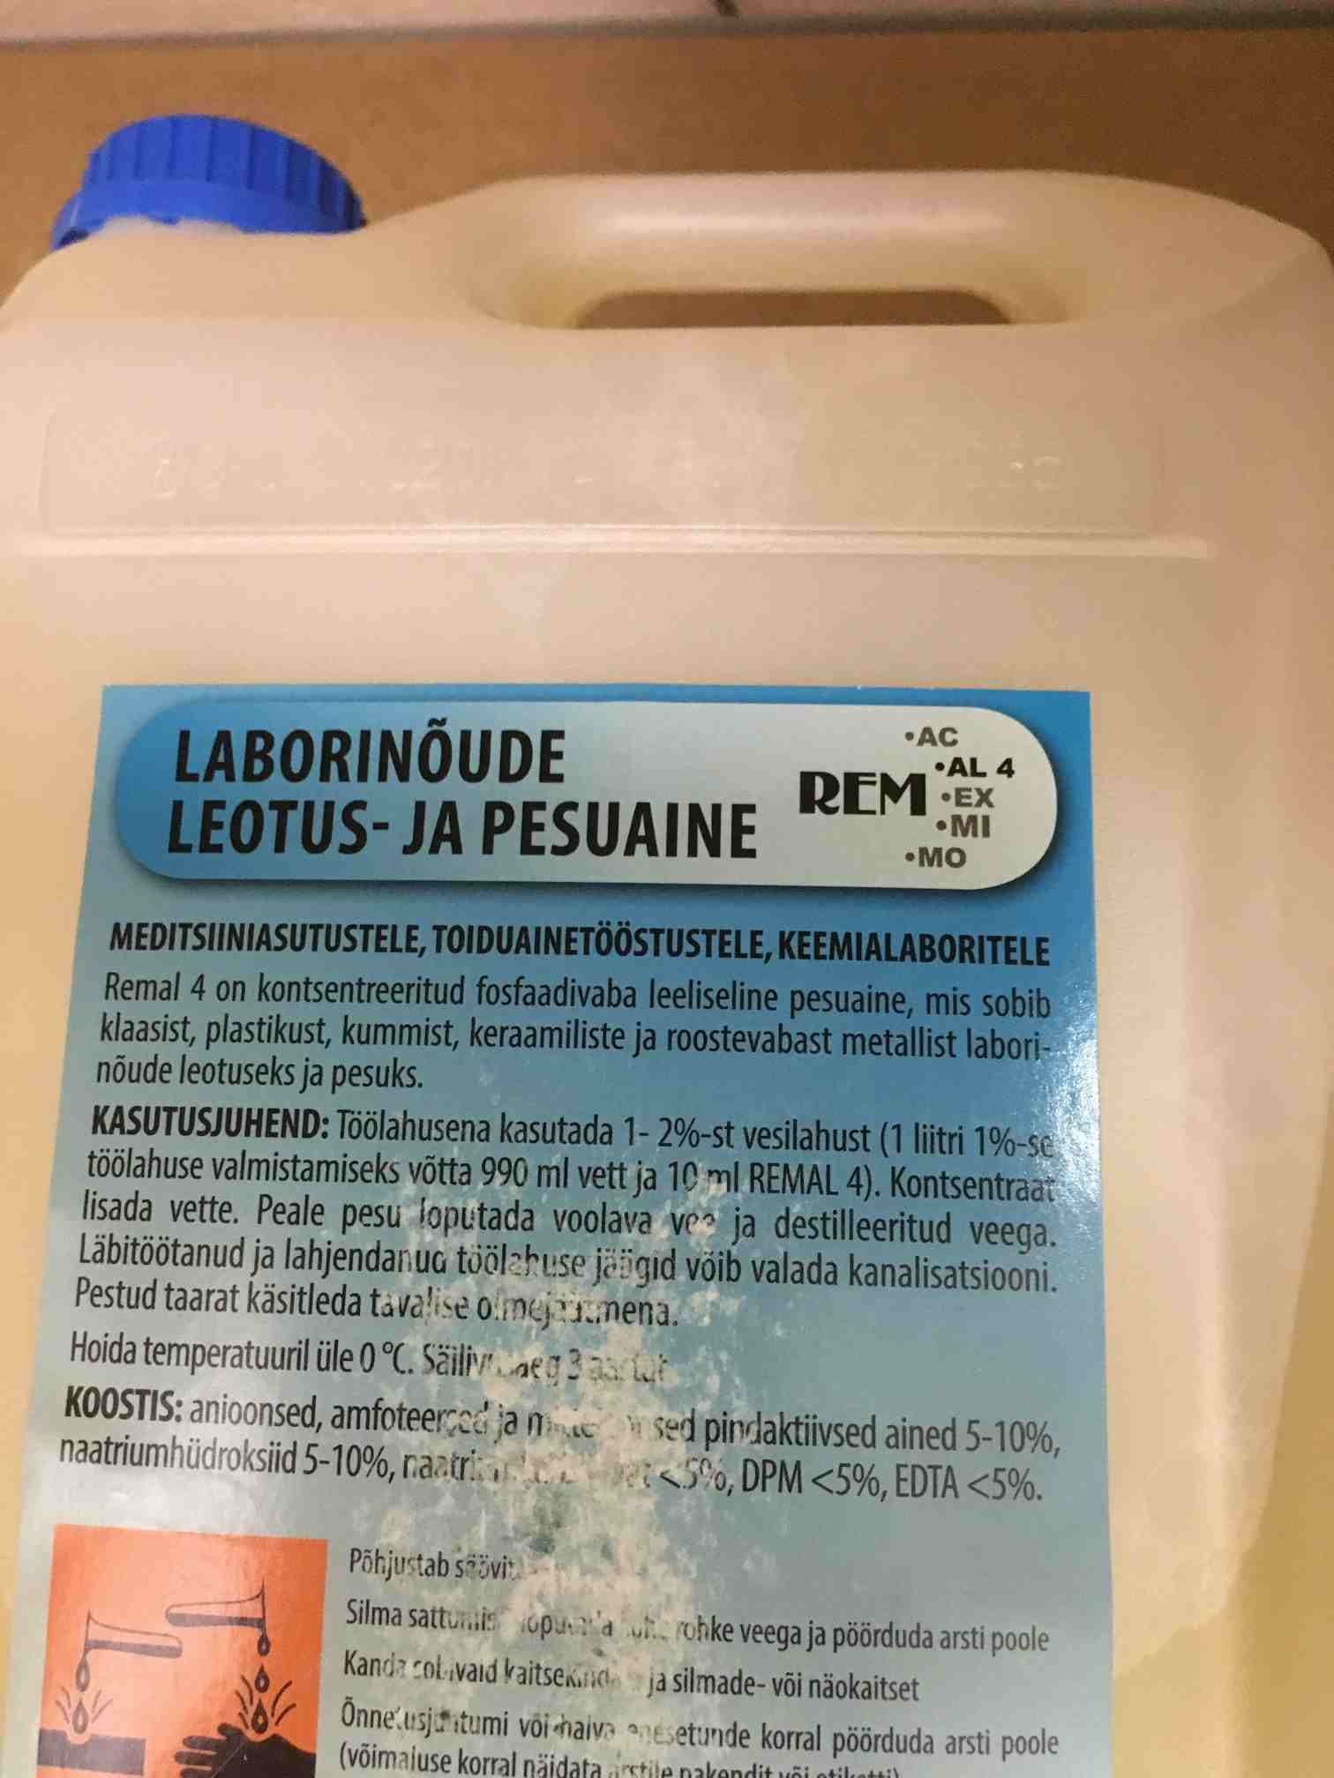

Joonis 48 Laborinõude leotus- ja pesuaine

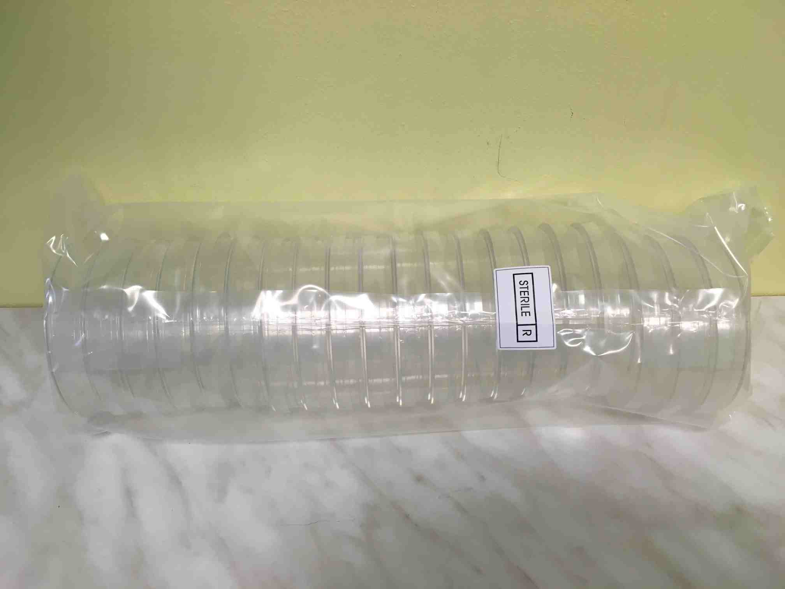

Joonis 51 Petri tassid

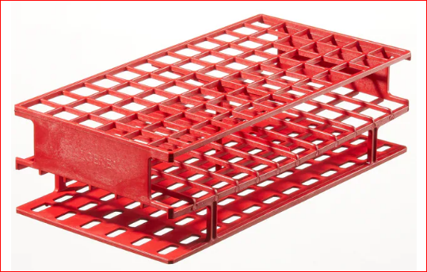

Joonis 53 Katsutite statiiv